**BỘ GIÁO DỤC VÀ ĐÀO TẠO**

**TRƯỜNG ĐẠI HỌC NHA TRANG**

**KHOA CÔNG NGHỆ THÔNG TIN**



**BÁO CÁO MÔN HỌC QUẢN LÝ PHẦN MỀM:**

Quản Lý Khách Sạn

Giáo Viên Giảng Dạy: GV.Bùi Chí Thành

Công ty: Công ty TNHH HNK

Lớp : 61-CNTT2

Nhóm : 20

Trần Khải Hoàn 59130790

Phù Quốc Khánh 59131051

**Khánh Hoà - 2022**

CHƯƠNG I: ĐỀ CƯƠNG DỰ ÁN 5

1.1. Xác định đề tài, đơn vị chủ trì 5

1.2. Tính cấp thiết của đề tài 5

1.3. Mục tiêu, phạm vi của dự án 6

1.3.1 Mục tiêu 6

1.3.2. Phạm vi 6

1.3.3 Chức năng phần mềm 6

1.3.4. Dự toán và lịch trình 7

1.3.5. Kết luận 8

CHƯƠNG II. KẾ HOẠCH BAN ĐẦU 8

2.1 Cơ cấu nhân sự: 8

2.2 Kế hoạch tổng thể 8

2.2.1 Phương pháp thực hiện 8

2.2.2 Các giai đoạn tuần tự trong mô hình thác nước 9

2.2.3 Kế hoạch quản lý thời gian 10

2.2.4 Chi tiết thời gian 10

2.3 Quản lý chi phí 13

2.3.1 Quản lý tài nguyên 13

2.3.2 Chi phí cho nhân viên 14

2.4 Kế hoạch rủi ro 15

2.4.1 Quá trình quản lý rủi ro 15

2.4.2 Xác định rủi ro 15

2.4.3 Xác định chi tiết rủi ro 15

2.4.4 Rủi ro có thể gặp phải trong quá trình thực hiện 16

CHƯƠNG III. THỰC HIỆN PHẦN MỀM 21

3.1 Thiết kế hệ thống 21

3.1.1 Sơ đồ dữ liệu 21

3.1.2 Mô tả dữ liệu 21

3.1.3 Dữ liệu trong bảng 25

3.2 Thiết kế giao diện 29

3.2.1. Giao diện chính 29

3.2.2 Giao diện đăng kí khách hàng 29

3.2.3 Giao diện của khách hàng 30

3.2.4 Giao diện bảng giá phòng 31

3.2.5 Giao diện bảng giá dịch vụ 31

3.2.6 Giao diện giới thiệu về khách sạn 32

3.2.7 Giao Diện khách hàng 32

3.3 Giao diện quản lý khách sạn 33

3.3.1 Đăng nhập quản lý 33

3.3.2 Giao diện chính 34

3.3.3 Giao diện quản lý phòng 34

3.4 Chức năng đặt phòng trong khách sạn 35

3.4.1 Tạo tài khoản khách hàng 35

3.4.2 Sửa thông tin khách hàng 37

3.5 Thống kê 38

3.5.1 Màn hình chính của thống kê 38

3.5.2 Thống kê tổng hoá đơn 39

3.6. Quyền của Admin 40

3.7 Quyền Của Nhân Viên 44

3.8 Quyền của Khách Hàng 45

CHƯƠNG IV: TỔNG KẾT 47

4.1 Kết quả đạt được 47

4.2 Hướng phát triển 47

TÀI LIỆU THAM KHẢO 48

# CHƯƠNG I: ĐỀ CƯƠNG DỰ ÁN

## . Xác định đề tài, đơn vị chủ trì

Đề tài: Dự án phần mềm quản lý khách sạn Luxury.

Đơn vị chủ trì: Công ty TNHH HNK.

Thực hiện dự án: Trần Khải Hoàn, Phù Quốc Khánh.

Ngày bắt đầu dự án: 20/9/2022

Ngày kết thúc dự án: 11/11/2022

Lịch làm việc:

- Mỗi tuần làm việc 5 buổi (từ thứ 2 đến thứ 6 )

- Thời gian làm việc (sáng từ 8:00 tới 12:00, chiều từ 13:00 đến 17:00 )

## 1.2. Tính cấp thiết của đề tài

Hiện nay công nghệ thông tin đã và đang ngày càng phổ biến rộng rãi đến tất cả mọi người trên thế giới nói chung và ở Việt Nam nói riêng. Đây là một lĩnh vực không thể thiếu trong học tập cũng như nghiên cứu khoa học.

Với nhu cầu ứng dụng tin học trong đời sống đang ngày càng tăng nhanh thì nhu cầu ứng dụng công nghệ thông tin trong công tác quản lí cũng không là ngoại lệ. Vì vậy việc xây dựng các phần mềm ứng dụng nhằm đáp ứng nhu cầu trên là rất cần thiết. Các phần mềm quản lí sẽ giúp tiết kiệm được nhiều thời gian và việc buôn bán trao đổi sẽ đơn giản hơn, tạo nên mối quan hệ tốt đẹp giữa người bán và người mua theo đúng phương châm *“Vui lòng khách đến,vừa lòng khách đi”.*

Trong điều kiện hiện nay, du lịch đang là ngành được nhà nước chú trọng đầu tư và phát triển. Kéo theo đó là sự tăng lên đáng kể về số lượng cũng như chất lượng của các khách sạn. Chính vì đó mà công tác quản lí khách sạn không chỉ đơn giản là quản lí về các con số mà phải rút ra được một cách nhanh chóng về tình hình biến động thị trường, nhu cầu của người tiêu dùng, khả năng đáp ứng… Để từ đó định hướng, lập kế hoạch cho công việc kinh doanh. Và phần mềm quản lý khách sạn là một trong rất nhiều phần mềm được áp dụng rộng rãi hiện nay. Bởi hiện nay với nhu cầu của sự phát triển và khách tham quan du lịch ngày càng nhiều nên dịch vụ khách sạn, nhà nghỉ ngày càng phổ biến.

Vì vậy, yêu cầu đặt ra là phải xây dựng một phần mềm tin học để quản lí thống nhất và toàn diện hoạt động kinh doanh của khách sạn. Cũng là góp phần đưa hệ thống khách sạn phát triển theo xu hướng chung của xã hội nói chung và ngành du lịch nói riêng.

## 1.3. Mục tiêu, phạm vi của dự án

### 1.3.1 Mục tiêu

Khách sạn Luxury nằm trong những khách sạn có tiếng tại Nha Trang, vị trí gần biển, quy mô khách sạn cỡ vừa gồm 50 phòng với sức chưa tới 150 người và khoảng 30 nhân viên mỗi ca, ngày bao gồm 3 ca làm việc.Trong hệ thống hiện tại gồm 6 nhóm nhân viên đảm nhận công việc khác nhau gồm: nhóm quản lý, nhóm lễ tân, nhóm phục vụ phòng, nhóm nhà bếp, nhóm kế toán, nhóm bảo vệ. Nhân viên trong khách sạn làm theo ca, mỗi ca làm thường kéo dài từ 7-8 tiếng.

Những mục tiêu chính của đề tài là xây dựng hệ thống website đáp ứng như cầu đặt phòng và quản lý các hoạt động liên quan đến kinh doanh của khách sạn.

Các chức năng phục vụ các nhóm sử dụng bao gồm:

- Nhóm quản lý:

• Quản trị hệ thống.

• Quản lý nhân viên.

• Quản lý phòng.

• Quản lý dịch vụ.

- Nhóm lễ tân:

• Xử lý việc đặt phòng của khách trên website

• Xử lý hoạt động liên quan tới hóa đơn cho khách hàng.

• Báo cáo thông kê hằng tháng

- Nhóm khách hàng:

• Xem chi tiết phòng.

• Đặt phòng.

### 1.3.2. Phạm vi

- Về nội dung: website quản lý các hoạt động kinh doanh của khách sạn, quản lý các tin tức bài viết sự kiện, quản lý giới thiệu phòng.

- Về thời gian: đề tài được thực hiện gần 2 tháng từ 30/09/2022 đến 20/11/2022.

### 1.3.3 Chức năng phần mềm

Chức năng nghiệp vụ:

Quản lý khách hàng:

Mỗi khách hàng của khách sạn đều được khách sạn quản lý những thông tin sau: Họ tên, giới tính, địa chỉ, điện thoại_Fax (nếu có), E_mail (nếu có), số CMND_Passport (hoặc các văn bằng khác có hình), quốc tịch. Nếu khách hàng là công chức thì quản lý thêm các thông tin sau: Tên cơ quan, địa chỉ cơ quan, E_mail cơ quan.

Quản lý thuê phòng:

Các phòng của khách sạn được quản lý dựa vào phòng số, loại phòng, giá cơ bản. Khách sạn gồm có ba loại phòng đơn, đôi, VIP .Ngoài ra mỗi phòng còn được trang bị các tiện nghi, nên tiện nghi cũng được quản lý theo mã tiện nghi, tên tiện nghi. Còn trang bị tiện nghi theo phòng được quản lý dựa vào phòng số và số lượng tiện nghi trong từng phòng.

Quản lý Dịch Vụ:

Cập nhật các loại dịch vụ ở trong khách sạn và quản lý sử dụng dịch vụ

Báo cáo, thống kê:

Thống kê số lượng khách, thống kê về số lượng phòng khách thuê, thống kê số lượng khách sử dụng dịch vụ

### 1.3.4. Dự toán và lịch trình

- Dự kiến tiến trình triển khai

• Xây dựng đề án khả thi: 3 ngày.

• Xác định yêu cầu hệ thống: 3 ngày.

• Thiết kế hệ thống: 10 ngày

• Xây dựng phần mềm: 16 ngày.

• Kiểm thử: 6 ngày

• Đào tạo, Chuyển giao: 3 ngày.

• Báo cáo tổng kết: 3 ngày.

• Bảo trì: 1 năm.

Dự kiến hoàn thành trong 40 ngày.

- Dự kiến kinh phí

• Cơ sở dự toán: 72.400.000 VNĐ

• Kinh phí làm phần mềm (giải trình theo phụ lục)

- Lương nhân viên: 62.400.000 VNĐ

- Kinh phí làm dữ liệu: 1.500.000 VNĐ

- Kinh phí đào tạo: 2.500.000 VNĐ

- Kinh phí dự phòng: 6.000.000 VNĐ

### 1.3.5. Kết luận

Hiện nay, cùng với sự phát triển về quy mô số lượng và chất lượng của Trường Đại học Nha Trang, các dữ liệu về thông tin nhân viên, giảng viên, … ngày càng nhiều. Trước tình hình đó, để nâng cao hiệu quả công tác quản trị Nhà trường thì không thể không tin học hoá.

Nếu được thực hiện sẽ áp dụng hiệu quả công tác quản lý nhân viên tại phòng Tổ chức cán bộ, Trường Đại học Nha Trang.

Kính đề nghị lãnh đạo Nhà trường xem xét cho triển khai.

# CHƯƠNG II. KẾ HOẠCH BAN ĐẦU

## 2.1 Cơ cấu nhân sự:

- Người điều hành dự án: Trần Khải Hoàn.

- Các thành viên: Trần Khải Hoàn, Phù Quốc Khánh.

- Nhóm kỹ thuật:

+ Phân tích viên: Trần Khải Hoàn.

+ Lập trình: Trần Khải Hoàn, Phù Quốc Khánh.

+ Thiết kế giao diện: Phù Quốc Khánh.

+ Kiểm thử: Phù Quốc Khánh.

+ Kiểm định chất lượng: Trần Khải Hoàn.

- Chủ đầu tư:

+ Ông: Trần Khải Hoàn

+ Giám đốc Công ty HNK

- Người sử dụng phần mềm: Lễ tân, Quản lý khách sạn

- Môi trường dự án:

+ Không gian là quán café nơi cả nhóm có thể họp và triển khai công việc.

+ Hệ thống máy tính, trang thiết bị phục vụ cho công việc tìm hiểu và nguyên cứu.

+ Công cụ hỗ trợ: Visual Studio Code, SQL Sever.

+ Ngôn ngữ: C#, HTML, CSS, Bootstrap, Javascript, Ajax.

## 2.2 Kế hoạch tổng thể

### 2.2.1 Phương pháp thực hiện

Vòng đời phát triển dự án: Mô hình thác nước

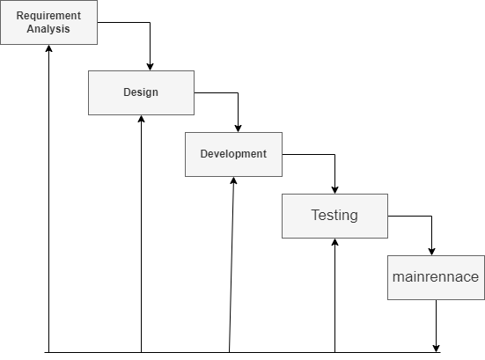

### 2.2.2 Các giai đoạn tuần tự trong mô hình thác nước

**● Thu thập và phân tích yêu cầu - Requirement Analysis**: Tất cả các yêu cầu có thể có của hệ thống website khách sạn được phát triển đều được nắm bắt trong giai đoạn này và được ghi lại trong tài liệu đặc tả yêu cầu.

● **Thiết kế - Design**: Các thông số kỹ thuật yêu cầu từ giai đoạn đầu được nghiên cứu trong giai đoạn này và thiết kế hệ thống đã được chuẩn bị. Thiết kế hệ thống này giúp xác định các yêu cầu phần cứng và hệ thống cũng như giúp xác định kiến ​​trúc hệ thống tổng thể.

● **Phát triển - Development:** Với đầu vào từ thiết kế hệ thống, hệ thống được phát triển đầu tiên trong các chương trình nhỏ được gọi là các đơn vị, được tích hợp trong giai đoạn tiếp theo. Mỗi đơn vị được phát triển và kiểm tra chức năng của nó, được gọi là Kiểm thử đơn vị.

● **Tích hợp và Kiểm tra - Testing:** Tất cả các đơn vị được phát triển trong giai đoạn triển khai được tích hợp vào một hệ thống sau khi thử nghiệm của từng đơn vị. Sau khi tích hợp, toàn bộ hệ thống được kiểm tra xem có bất kỳ lỗi và hỏng hóc nào không.

● **Bảo trì** - Có một số vấn đề xảy ra trong môi trường khách hàng. Để khắc phục những vấn đề đó, các bản vá được phát hành. Ngoài ra để nâng cao sản phẩm một số phiên bản tốt hơn được phát hành. Bảo trì được thực hiện để mang lại những thay đổi này trong môi trường khách hàng.

### 2.2.3 Kế hoạch quản lý thời gian

Ngày bắt đầu: 20/9/2022.

Ngày kết thúc: 14/11/2022

### 2.2.4 Chi tiết thời gian

Được tính dựa trên 3 giá trị thời gian ước lượng với công thức:

ET = (MO + 4ML + MP)/6. (Đơn vị tính: Ngày)

* Ước lượng khả dĩ nhất (ML – Most likely): Thời gian cần để hoàn thành công việc trong điều kiện bình thường hay hợp lý.
* Ước lược lạc quan nhất (MO – Most Optimistic): Thời gian cần để hoàn thành thành công việc trong điều kiện “tốt nhất” hay “lý tưởng” (không có trở ngại nào).
* Ước lượng bi quan nhất (MP – Most Pessimistic): Thời gian cần để hoàn thành công việc một cách “tồi nhất” (nhiều trở ngại).
* **Giai đoạn 1: Xác định yêu cầu hệ thống.**

|  |  |  |  |  |  |
| --- | --- | --- | --- | --- | --- |
| **Mã WBS** | **Công việc** | **MO** | **ML** | **MP** | **ET** |
| 1.1.1 | **Xác định yêu cầu hệ thống** | 2 | 3 | 4 | 3 |

* **Giai đoạn 2: Phân tích yêu cầu.**

|  |  |  |  |  |  |
| --- | --- | --- | --- | --- | --- |
| **Mã WBS** | **Công việc** | **MO** | **ML** | **MP** | **ET** |
| 1.1.1 | Xác định yêu cầu từ khách hàng | 1 | 2 | 2,5 | 1,9 |
| 1.1.2 | Phân tích yêu cầu và thảo luận từ khách hàng | 1 | 2 | 2,5 | 1,9 |
| 1.1.3 | Đặc tả yêu cầu | 2,5 | 3 | 4,5 | 3,1 |

* **Giai đoạn 3: Thiết kế hệ thống .**

|  |  |  |  |  |  |
| --- | --- | --- | --- | --- | --- |
| **Mã WBS** | **Công việc** | **MO** | **ML** | **MP** | **ET** |
| 3.1 | Thiết kê mô hình vật lý | 1 | 2 | 2,5 | 1,9 |
| 3.2 | Thiết kế dữ liệu | 1 | 2 | 2,5 | 1,9 |
| 3.3 | Thiết kế CSDL | 1 | 1.8 | 2,5 | 1,8 |
| 3.4 | Thiết kế giao diện | 1 | 1.5 | 2,5 | 1,6 |
| 3.5 | Thiết kế xử lý | 1 | 2 | 2,4 | 1,8 |

* **Giai đoạn 4: Cài đặt .**

|  |  |  |  |  |  |
| --- | --- | --- | --- | --- | --- |
| **Mã WBS** | **Công việc** | **MO** | **ML** | **MP** | **ET** |
| 4.1.1 | Cài đặt hệ quản trị cơ sở dữ liệu | 1 | 2 | 2,5 | 1,9 |
| 4.1.2 | Xây dựng chức năng quản lý tài khoản | 1 | 2 | 2,5 | 1,9 |
| 4.1.3 | Xây dựng chức năng đặng nhập và phân quyền người dùng | 2,5 | 3 | 4,5 | 3,1 |
| 4.1.4 | Xây dụng chức năng quản lý phòng ( thêm, sửa, xóa) | 2 | 3 | 5 | 3.1 |
| 4.1.5 | Xây dựng chức năng đăng kí phòng cho khách hàng (đặt phòng, xử lý sau khi đặt phòng) | 2 | 4 | 5 | 3.8 |
| 4.1.6 | Xây dựng chức năng báo cáo thống kê | 2,5 | 3 | 4,5 | 3,1 |
| 4.2.1 | Thiết kế giao diện cho website cho khách hàng đặt phòng và quản trị hệ thống | 2 | 5 | 7 | 4.8 |

* **Giai đoạn 5: Cài đặt .**

|  |  |  |  |  |  |
| --- | --- | --- | --- | --- | --- |
| **Mã WBS** | **Công việc** | **MO** | **ML** | **MP** | **ET** |
| 5.1 | Thử nghiệm yêu cầu chức năng | 2 | 3 | 4 | 3 |
| 5.2 | Thử nghiệm yêu cầu phi chức năng | 2 | 2.5 | 4 | 2.6 |
| 5.3 | Báo cáo kiểm thử hệ thống | 2,5 | 3 | 4,5 | 3,1 |

* **Giai đoạn 6: Đào tạo và chuyển giao.**

|  |  |  |  |  |  |
| --- | --- | --- | --- | --- | --- |
| **Mã WBS** | **Công việc** | **MO** | **ML** | **MP** | **ET** |
| 6 | Đào tạo và chuyển giao | 2 | 3 | 4 | 3 |

* **Giai đoạn 7: Đánh giá, tổng kết .**

|  |  |  |  |  |  |
| --- | --- | --- | --- | --- | --- |
| **Mã WBS** | **Công việc** | **MO** | **ML** | **MP** | **ET** |
| 7 | Đánh giá, tổng kết | 1 | 2 | 3 | 2 |

Bảng kế hoạch:

|  |  |  |  |  |  |
| --- | --- | --- | --- | --- | --- |
| **STT** | **Công việc** | **Thời gian thực hiện (ngày)** | **Hoạt động trước** | **Tài nguyên** | **Chi phí** |
| 1 | **1. Xác định yêu cầu hệ thống** | 3 | - | Hoàn | **2,880,000 ₫** |
| 2 | **2. Phân tích yêu cầu người dùng**  2.1 Xác định yêu cầu từ khách hàng  2.2 Phân tích yêu cầu khách hàng  2.3 Đặc tả yêu cầu | 3  3  2 | 1  2.1  2.2 | Hoàn  Hoàn  Hoàn | **7,680,000** ₫  2,880,000 ₫  2,880,000 ₫  1,920,000 ₫ |
| 3 | **3. Thiết kế hệ thống**  3.1 Thiết kê mô hình vật lý  3.2 Thiết kế dữ liệu  3.3 Thiết kế CSDL  3.4 Thiết kế giao diện  3.5 Thiết kế xử lý | 2  2  2  2  2 | 2.3  3.1  3.2  2.3  3.3 | Hoàn  Hoàn  Hoàn  Khánh  Khánh | **9,600,000** ₫  1,920,000 ₫  1,920,000 ₫  1,920,000 ₫  1,920,000 ₫  1,920,000 ₫ |
| 4 | **4. Cài đặt**  **4.1 Xây dựng BackEnd cho website**  4.1.1 Cài đặt hệ quản trị cơ sở dữ liệu  4.1.2 Xây dựng chức năng quản lý tài khoản  4.1.3 Xây dựng chức năng đặng nhập và phân quyền người dùng  4.1.4 Xây dụng chức năng quản lý phòng ( thêm, sửa, xóa)  4.1.5 Xây dựng chức năng đăng kí phòng cho khách hàng (đặt phòng, xử lý sau khi đặt phòng)  4.1.6 Xây dựng chức năng báo cáo thống kê  **4.2 Xây dựng giao diện cho website**  4.2.1 Thiết kế giao diện cho website cho khách hàng đặt phòng và quản trị hệ thống | **16**  **12**  2  2  3  3  4  3  5 | 3.3  4.1.1  4.1.1  4.1.1  4.1.4  4.1.4  3.4 | Khánh  Khánh,Chi phí dữ liệu  Khánh  Hoàn  Hoàn  Hoàn  Khánh | **22,620,000 ₫**  **17,820,000 ₫**  3,420,000₫ 1,920,000 ₫  2,880,000 ₫  3,840,000 ₫  3,840,000 ₫  2,880,000 ₫  **4,800,000 ₫**  4,800,000 ₫ |
| 5 | **5. Kiểm lỗi và sửa lỗi**  5.1 Thử nghiệm yêu cầu chức năng  5.2 Thử nghiệm yêu cầu phi chức năng  5.3 Báo cáo kiểm thử hệ thống | 3  3  3 | 4.1  4.1  5.1,5.2 | Hoàn  Khánh  Hoàn,Khánh | **11,520,000** 2,880,000 ₫  2,880,000 ₫  5,760,000 ₫ |
| 6 | **6. Đào tạo và chuyển giao** | 3 | 5 | Hoàn,Khánh,Chi phí đào tạo | **8,260,000 ₫** |
| 7 | **7. Đánh giá, tổng kết** | 2 | 6 | Hoàn,Khánh | **3,840,000 ₫** |

## 2.3 Quản lý chi phí

### 2.3.1 Quản lý tài nguyên

Chi phí cho nguyên vật liệu

|  |  |  |  |
| --- | --- | --- | --- |
| Các hạng mục | Số lượng | Đơn giá | Thành tiền |
| Chi phí đào tạo | 1 | 2.500.000 | 2.500.000 VND |
| Chi phí làm dự liệu | 1 | 1.500.000 | 1.500.000 VND |
| Kinh phí dự phòng | 1 | 6.000.000 | 6.000.000 VND |
| **Tổng chi phí:** |  |  | 9.000.000 VND |

### 2.3.2 Chi phí cho nhân viên

* Lương của các thành viên được tính theo đơn vị giờ

|  |  |  |  |
| --- | --- | --- | --- |
| STT | Họ tên | Ví trí | Lương (giờ) |
| 1 | Trần Khải Hoàn | Phân tích viên, lập trình viên, kiểm định chất lượng | 120.000 VND |
| 2 | Phù Quốc Khánh | Kiểm thử, lập trình, thiết kế giao diện | 120.000 VND |

Chi phí lương

Từ bảng kế hoạch ta có

|  |  |  |  |  |
| --- | --- | --- | --- | --- |
| STT | Họ tên | Số ngày làm việc | Số giờ thực tế | Tông tiền lương |
| 1 | Trần Khải Hoàn | 39 | 312 | 37.440.000 VND |
| 2 | Phù Quốc Khánh | 26 | 208 | 24.960.00 VND |
| **Tổng chi phí** |  |  |  | 62.400.000 VND |

Tổng chi phí cho dự án

|  |  |  |
| --- | --- | --- |
| STT | Các hạng mục | Thành tiền |
| 1 | Chi phí vật liệu | 9.000.000 VND |
| 2 | Chi phí lương | 62.400.000 VND |
| **Tổng chi phí** |  | 72.400.000 VND |

## 2.4 Kế hoạch rủi ro

### 2.4.1 Quá trình quản lý rủi ro

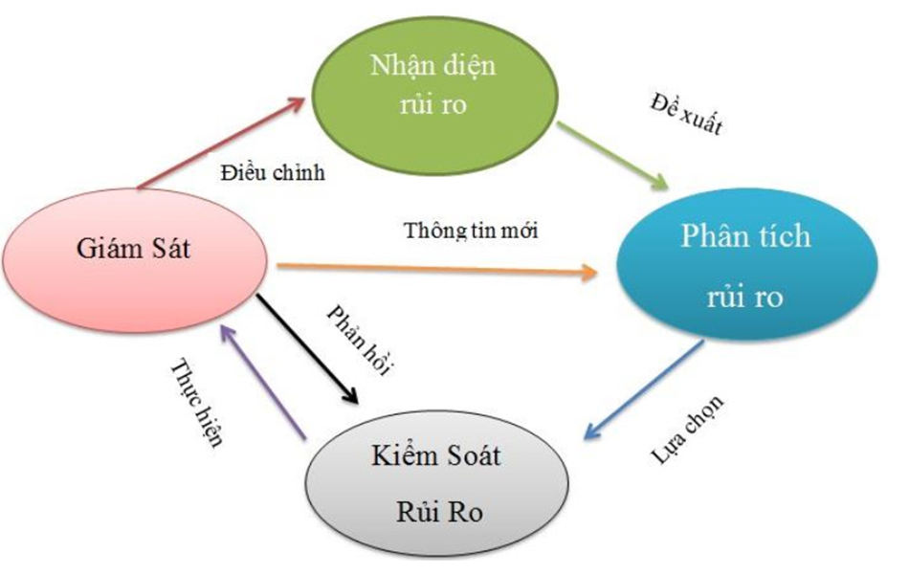

### 2.4.2 Xác định rủi ro

|  |  |
| --- | --- |
| **STT** | **Lĩnh vực xảy ra rủi ro** |
| **1** | Lập kế hoạch dự án |
| **2** | Xác định yêu cầu |
| **3** | Chất lượng dự án |
| **4** | Chi phí dự án |
| **5** | Cài đặt |
| **6** | Lĩnh vực liên quan đến tiến trình |
| **7** | Lĩnh vực liên quan đến con người |
| **8** | Lĩnh vực liên quan đến công nghệ |

### 2.4.3 Xác định chi tiết rủi ro

|  |  |
| --- | --- |
| **Lĩnh vực xảy ra rủi ro** | **Rủi ro** |
| Lập kế hoạch dự án | Lập lịch trễ, không hợp lý. |
| Các tài liệu dự án hoàn thành chậm. |
| Chi phí dự án | Ước lượng chi phí không phù hợp với ngân sách (không thường là thiếu hụt ngân sách). |
| Xác định yêu cầu | Đổi yêu cầu trong quá trình thực hiện dự án. |
| Hiểu chưa đầy đủ về yêu cầu của khách hàng. |
| Yêu cầu của khách hàng quá phức tạp. |
| Xung đột giữa khách hàng và đội dự án phát triển dự án. |
| Chất lượng dự án | Hệ thống không thực hiện đúng các chức năng yêu cầu. |
| Tốc độ xử lý dữ liệu chậm. |
| Cài đặt | Phần mềm không tương thích với hệ thống. |
| Code có vấn đề dẫn đến phải chỉnh sửa cài đặt lại nhiều lần. |
| Code chậm so với dự án. |
| Con người | Các thành viên của đội dự án ốm đau, bệnh tật… |
| Mâu thuẫn giữa các thành viên trong đội dự án. |
| Trình độ chuyên môn, kinh nghiệm của một số thành viên chưa cao. |
| Công nghệ | Lựa chọn công nghệ mới không phù hợp. |
| Công nghệ quá mới, các thành viên chưa quen sử dụng. |
| Tiến trình | Xung đột giữa các thành phần trong hệ thống. |
| Nhiều tính năng không cần thiết. |
| Các lĩnh vực khác | Thiếu cơ sở vật chất phục vụ cho dự án. |
| Tài nguyên dự án không có sẵn. |
| Kế hoạch truyền thông và giao tiếp chưa tốt, sản phẩm không được ứng dụng nhiều… |

### 2.4.4 Rủi ro có thể gặp phải trong quá trình thực hiện

Chú thích

|  |  |  |  |  |  |
| --- | --- | --- | --- | --- | --- |
|  | (1) | (2) | (3) | (4) | (5) |
| Xác suất xảy ra | Rất cao | Cao | Trung bình | Thấp | Rất thấp |
| Mức độ tác động | Thảm khốc | Nghiêm trọng | Chấp nhận  được | Không đáng kể |  |

|  |  |  |  |  |
| --- | --- | --- | --- | --- |
| **STT** | **Tên rủi ro** | **Xác suất** | **Mức ảnh hưởng** | **Biện pháp** |
| **A** | **Lập kế hoạch dự án** | | | |
| 1 | Các tài liệu dự án hoàn thành chậm | Thấp (4) | Nghiêm trọng (2) | Phân chia công việc cụ thể rõ ràng, yêu cầu làm đúng tiến độ dự án, người đảm nhận công việc hoàn toàn phải chịu trách nhiệm nếu để xảy ra sự chậm trễ dẫn đến ảnh hưởng tiến độ công việc. |
| **B** | **Chi phi dự án** | | | |
| 1 | Ước lượng chi phí không phù hợp với ngân sách (thông thường là thiếu hụt ngân sách) | Trung Bình (3) | Thảm Khốc (1) | Sử dụng hợp lý các phương pháp ước lượng, tính toán sao cho phù hợp với dự án, đề xuất nhân sự sao cho phù hợp. |
| **C** | **Thu thập và phân tích yêu cầu khách hàng(Khảo sát).** | | | |
| 1 | Yêu cầu của khách hàng không rõ ràng, nhóm phát triển | Trung bình (3) | 1 | Yêu cầu của khách hàng không rõ ràng, nhóm phát triển |
| 2 | Khách hàng thay đổi yêu cầu, tính năng trong quá trình thực hiện dự án | Trung bình (3) | 2 | Khách hàng thay đổi yêu cầu, tính năng trong quá trình thực hiện dự án |
| 3 | Khách hàng không hiểu rõ về hệ thống | Thấp (4) | 3 | Khách hàng không hiểu rõ về hệ thống |
| 4 | Khách hàng đưa ra yêu cầu quá cao, phức tạp so với mức đầu tư. | Trung bình (3) | 4 | Khách hàng đưa ra yêu cầu quá cao, phức tạp so với mức đầu tư. |
| 5 | Xung đột giữa khách hàng với đội phát triển dự án | Trung bình (3) | 5 | Xung đột giữa khách hàng với đội phát triển dự án |
| **E** | **Cài đặt** | | | |
| 1 | Phần mềm không tương thích với hệ thống | Trung bình (3) | Nghiêm trọng (2) | Thực hiện việc kiểm tra chất lượng sản phẩm, chạy thử trên nhiều nền tảng môi trường khác nhau sau cho sản phẩm đưa ra tiện ích trên mọi nền tảng, môi trường. |
| 2 | Code có vấn đề dẫn đến việc phải sửa lỗi nhiều lần | Thấp (4) | Nghiêm trọng (2) | Luôn luôn test code, tối ưu code để dễ phát hiện và khắc phục lỗi |
| 3 | Thời gian hoàn thành chậm so với dự án đề ra | Thấp (4) | Nghiêm trọng (2) | Thực hiện việc deadline liên tục, người đảm nhận công việc hoàn toàn phải chịu trách nhiệm trước dự án. |
| **F** | **Con người** | | | |
| 1 | Thiếu người có kỹ năng, yêu cầu | Trung bình (3) | Nghiêm trọng (2) | Phân chia công việc của các thành viên trong nhóm một cách hợp lý, người giàu kinh nghiệm sẽ giảng dạy đào tạo học viên mới lành nghề, đưa ra các mức thu nhập hấp dẫn để chiêu mộ nhân tài giỏi |
| 2 | Nhân sự chủ chốt nghỉ việc ít ngày và không sẵn sàng trong những thời điểm quan trọng | Thấp (4) | Nghiêm trọng (2) | Cần bố trí công việc phù hợp, đồng thời nhóm cần có nhiều hơn một nhân sự phát triển chủ chốt. |
| 3 | Khóa huấn luyện yêu cầu cho nhân sự không sẵn có | Trung bình (3) | Chấp nhận được (3) | Cần bố trí phù hợp giữa việc phát triển dự án và đào tạo thế hệ tương lai chất lượng |
| 4 | Mâu thuẫn giữa các thành viên trong nhóm | Thấp (4) | Nghiêm trọng (2) | Cần tạo môi trường làm việc thoải mái, bình đẳng và cùng tiến bộ phát triển. |
| 5 | Kinh nghiệm, chuyên môn của một số thành viên chưa cao | Trung bình (3) | Thảm khốc (1) | Cần tuyển chọn nguồn nhân lực chất lượng cao, lành nghề kết hợp đó là đào tạo phát triển đội ngũ nhân viên đáp ứng được mục tiêu công việc |
| 6 | Các thành viên lơ là trong công việc | Thấp (4) | Nghiêm trọng (2) | Có hình thức kỷ luật cụ thể và tạo động lực cho các thành viên tiếp tục công việc để hoàn thành dự án |
| **G** | **Công nghệ** | | | |
| 1 | Lựa chọn công nghệ mới không phù hợp | Thấp (4) | Nghiêm trọng (2) | Cần lựa chọn công nghệ phù hợp ngay từ khi bắt đầu dự án |
| 2 | Công nghệ quá mới dẫn đến người sử dụng không bắt kịp xu hướng | Trung bình (3) | Nghiêm trọng (2) | Cần phải phổ biến và đưa ra tài liệu hướng dẫn sử dụng cho phía người dùng |
| 3 | Cơ sở dữ liệu được sử dụng trong hệ thống không đáp ứng nhu cầu truy cập của người dùng | Trung bình (3) | Thảm khốc (1) | Lựa chọn mô hình CSDL phù hợp ngay từ đầu và thường xuyên phải bảo trì CSDL |
| 4 | Công nghệ không đáp ứng được một số chức năng dẫn đến hạn chế chức năng của chúng | Thấp(4) | Nghiêm trọng (2) | Kết hợp nhiều ngôn ngữ sao cho hợp lý với dự án. |
| 5 | Giao diện không vừa lòng khách hàng | Cao (2) | Nghiêm trọng (2) | Cả nhóm sẽ ngồi lại với khách hàng để đưa ra giải  pháp giải quyết phù hợp nhất. |
| **H** | **Tiến trình** | | | |
| 1 | Sản phẩm hoàn thành không đúng thời hạn | Rất thấp (5) | Nghiêm trọng (2) | Luôn đề ra lịch trình tiến độ công việc phù hợp và phải thực hiện đúng tiến độ đề ra |
| 2 | Nhiều tính năng không cần có | Thấp (4) | Không đáng kể (4) | Kiểm thử và tối ưu chức năng chương trình trước khi bàn giao cho khách hàng |
| 3 | Xảy ra lỗi khi đưa chương trình vào hoạt động do có xung đột giữa các chức năng | Thấp (4) | Nghiêm trọng (2) | Tập trung phát hiện và khắc phục ngay khi phát hiện trong quá trình kiểm thử |
| **I** | **Lĩnh vực khác** | | | |
| 1 | Bị mất dữ liệu dự án | Rất thấp (5) | Thảm khốc (1) | Sử dụng các công cụ hỗ trợ quản lý như github, drive, gg doc, canva, sheet...  Thường xuyên sao lưu dữ liệu và cất trong thiết bị lưu trữ dung lượng lớn. |
| 2 | Vấn đề tài chính công ty buộc ngân sách dự án giảm | Thấp (4) | Nghiêm trọng (2) | Đề xuất kế hoạch dự án để phù hợp với ngân sách của công ty. |
| 3 | Thiếu đồng bộ giữa lập trình viên và nhân viên kiểm thử | Thấp (4) | Nghiêm trọng (2) | Thường xuyên họp cùng nhau đưa ra ý kiến để đồng bộ hợp nhất giữa các công việc của từng bộ phận. |

# CHƯƠNG III. THỰC HIỆN PHẦN MỀM

## 3.1 Thiết kế hệ thống

### 3.1.1 Sơ đồ dữ liệu

- Sơ đồ dữ liệu mức vật lý

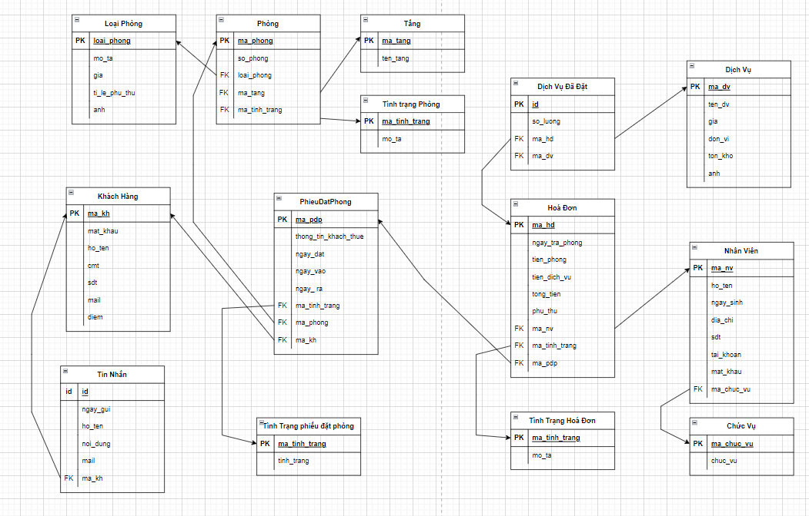

### 3.1.2 Mô tả dữ liệu

Bảng ChucVu (Chức Vụ)

|  |  |  |  |
| --- | --- | --- | --- |
| STT | Thuộc Tính | Kiểu Dữ Liệu | Ý Nghĩa |
| 1 | ma_chuc_vu | INT | Mã chức vụ |
| 2 | chuc_vu | NVARCHAR(50) | Chức Vụ |

Bảng DichVu (Dịch Vụ)

|  |  |  |  |
| --- | --- | --- | --- |
| STT | Thuộc Tính | Kiểu Dữ Liệu | Ý Nghĩa |
| 1 | ma_dv | INT | Mã Dịch Vụ |
| 2 | ten_dv | NVARCHAR(100) | Tên Dịch Vụ |
| 3 | gia | FLOAT | Giá |
| 4 | don_vi | NVARCHAR(30) | Đơn Vị |
| 5 | anh | NVARCHAR(200) | Ảnh |
| 6 | ton_kho | INT | Tồn Kho |

Bảng DichVuDaDat (Dịch vụ đã đặt)

|  |  |  |  |
| --- | --- | --- | --- |
| STT | Thuộc Tính | Kiểu Dữ Liệu | Ý Nghĩa |
| 1 | id | INT | Thứ tự Dịch vụ đã đặt |
| 2 | ma_hd | INT | Mã Hoá Đơn |
| 3 | ma_dv | INT | Mã Dịch Vụ |
| 4 | so_luong | INT | Số Lượng |

Bảng HoaDon (Hoá Đơn)

|  |  |  |  |
| --- | --- | --- | --- |
| STT | Thuộc Tính | Kiểu Dữ Liệu | Ý Nghĩa |
| 1 | ma_hd | INT | Mã Hoá Đơn |
| 2 | ma_nv | INT | Mã Nhân Viên |
| 3 | ma_pdp | INT | Mã Phiếu Đặt Phòng |
| 4 | ngay_tra_phong | DATETIME | Ngày Trả Phòng |
| 5 | ma_tinh_trang | INT | Mã Tình Trạng |
| 6 | tien_phong | FLOAT | Tiền Phòng |
| 7 | tien_dich_vu | FLOAT | Tiền Dịch Vụ |
| 8 | phu_thu | FLOAT | Phụ Thu |
| 9 | tong_tien | FLOAT | Tổng Tiền |

Bảng KhachHang (Khách Hàng)

|  |  |  |  |
| --- | --- | --- | --- |
| STT | Thuộc Tính | Kiểu Dữ Liệu | Ý Nghĩa |
| 1 | ma_kh | NVARCHAR(50) | Mã Khách Hàng |
| 2 | mat_khau | NVARCHAR(50) | Mật Khẩu |
| 3 | ho_ten | NVARCHAR(50) | Họ và Tên |
| 4 | cmt | NVARCHAR(30) | Chứng Minh Thư |
| 5 | sdt | NVARCHAR(15) | Số Điện Thoại |
| 6 | mail | NVARCHAR(100) | EMail Khách Hàng |
| 7 | diem | INT | Điểm Tích Luỹ |

Bảng LoaiPhong (Loại Phòng)

|  |  |  |  |
| --- | --- | --- | --- |
| STT | Thuộc Tính | Kiểu Dữ Liệu | Ý Nghĩa |
| 1 | loai_phong | INT | Loại Phòng |
| 2 | mo_ta | NVARCHAR(50) | mô tả |
| 3 | gia | FLOAT | Giá |
| 4 | ti_le_phu_thu | INT | Tỉ Lệ Phụ Thu |
| 5 | anh | NVARCHAR(300) | Ảnh |

Bảng NhanVien (Nhân Viên)

|  |  |  |  |
| --- | --- | --- | --- |
| STT | Thuộc Tính | Kiểu Dữ Liệu | Ý Nghĩa |
| 1 | ma_nv | INT | Mã Nhân Viên |
| 2 | ho_ten | NVARCHAR(50) | Họ và Tên |
| 3 | ngay_sinh | DATE | Ngày Sinh |
| 4 | dia_chi | NVARCHAR(100) | Địa Chỉ |
| 5 | sdt | NVARCHAR(15) | Số Điện Thoại |
| 6 | tai_khoan | NVARCHAR(50) | Tài Khoản |
| 7 | mat_khau | NVARCHAR(50) | Mật Khẩu |
| 8 | ma_chuc_vu | INT | Mã Chức Vụ |

Bảng PhieuDatPhong (Phiếu Đặt Phòng)

|  |  |  |  |
| --- | --- | --- | --- |
| STT | Thuộc Tính | Kiểu Dữ Liệu | Ý Nghĩa |
| 1 | ma_pdp | INT | Mã Phiếu Đặt Phòng |
| 2 | ma_kh | NVARCHAR(50) | Mã Khách Hàng |
| 3 | ngay_dat | DATETIME | Ngày Đặt |
| 4 | ngay_vao | DATETIME | Ngày Vào |
| 5 | ngay_ra | DATETIME | Ngày Ra |
| 6 | ma_phong | INT | Mã Phòng |
| 7 | thong_tin_khach_thue | NVARCHAR(400) | nvarchar(400) |
| 8 | ma_tinh_trang | INT | Mã Tình Trạng phiếu đặt phòng |

Bảng Phong (Phòng)

|  |  |  |  |
| --- | --- | --- | --- |
| STT | Thuộc Tính | Kiểu Dữ Liệu | Ý Nghĩa |
| 1 | ma_phong | INT | Mã Phòng |
| 2 | so_phong | NVARCHAR(10) | Số Phòng |
| 3 | loai_phong | INT | Loại Phòng |
| 4 | ma_tang | INT | Mã Tầng |
| 5 | ma_tinh_trang | INT | Mã Tình Trạng |

Bảng Tang (Tầng)

|  |  |  |  |
| --- | --- | --- | --- |
| STT | Thuộc Tính | Kiểu Dữ Liệu | Ý Nghĩa |
| 1 | ma_tang | INT | Mã Tầng |
| 2 | ten_tang | NVARCHAR(20) | Tên Tầng |

Bảng TinhTrangHoaDon (Tình Trạng Hoá Đơn)

|  |  |  |  |
| --- | --- | --- | --- |
| STT | Thuộc Tính | Kiểu Dữ Liệu | Ý Nghĩa |
| 1 | ma_tinh_trang | INT | Mã Tình Trạng hoá đơn |
| 2 | mo_ta | NVARCHAR(50) | Mô tả |

Bảng TinhTrangPhieuDatPhong (Tình Trạng Phiếu Đặt Phòng)

|  |  |  |  |
| --- | --- | --- | --- |
| STT | Thuộc Tính | Kiểu Dữ Liệu | Ý Nghĩa |
| 1 | ma_tinh_trang | INT | Mã Tình Trạng Phiếu đặt phòng |
| 2 | tinh_trang | NVARCHAR(50) | Tên tình trạng |

Bảng TinhTrangPhong (Tình Trạng Phòng)

|  |  |  |  |
| --- | --- | --- | --- |
| STT | Thuộc Tính | Kiểu Dữ Liệu | Ý Nghĩa |
| 1 | ma_tinh_trang | INT | Mã Tình Trạng Phòng |
| 2 | mo_ta | NVARCHAR(50) | mô tả |

Bảng TinNhan (Tin Nhắn)

|  |  |  |  |
| --- | --- | --- | --- |
| STT | Thuộc Tính | Kiểu Dữ Liệu | Ý Nghĩa |
| 1 | id | INT | số thứ tự tin nhắn |
| 2 | ngay_gui | DATETIME | Ngày Gửi |
| 3 | ma_kh | NVARCHAR(50) | Mã Khách Hàng |
| 4 | ho_ten | NVARCHAR(100) | Họ và Tên |
| 5 | mail | NVARCHAR(100) | Mail |
| 6 | noi_dung | NVARCHAR(500) | Nội Dung |

### 3.1.3 Dữ liệu trong bảng

- Bảng ChucVu (Chức Vụ)

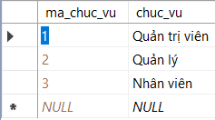

- Bảng DichVu (Dịch Vụ)

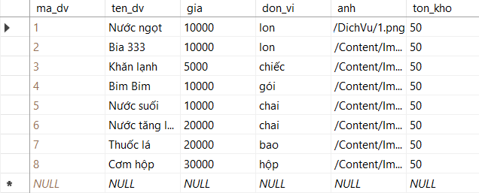

- Bảng DichVuDaDat (Dịch vụ đã đặt)

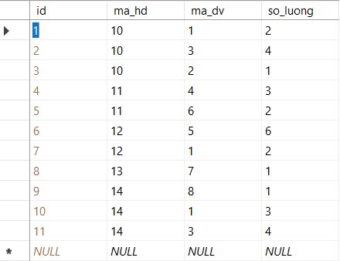

Bảng HoaDon (Hoá Đơn)

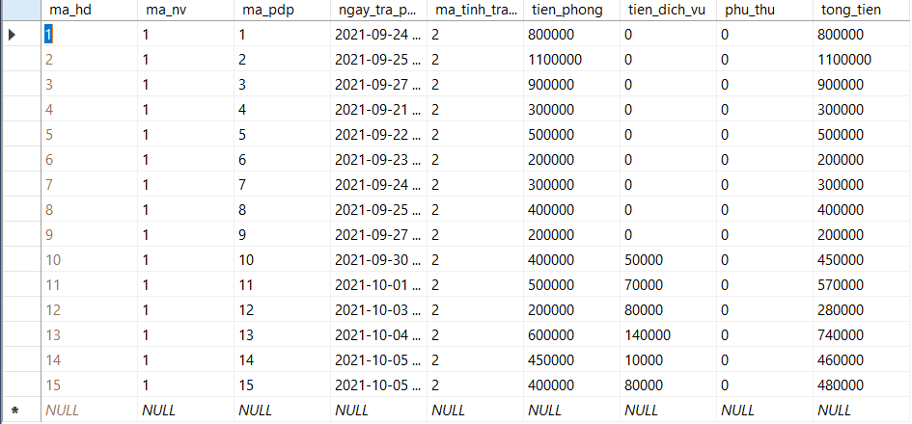

Bảng KhachHang (Khách Hàng)

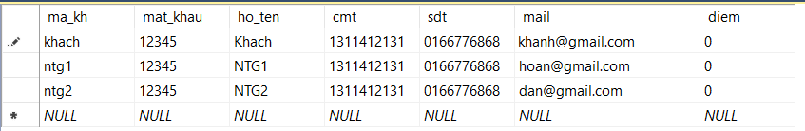

Bảng LoaiPhong (Loại Phòng)

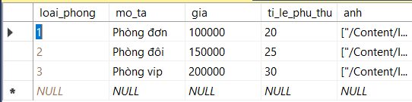

Bảng NhanVien (Nhân Viên)

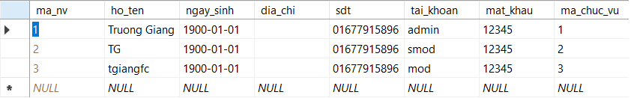

Bảng PhieuDatPhong (Phiếu Đặt Phòng)

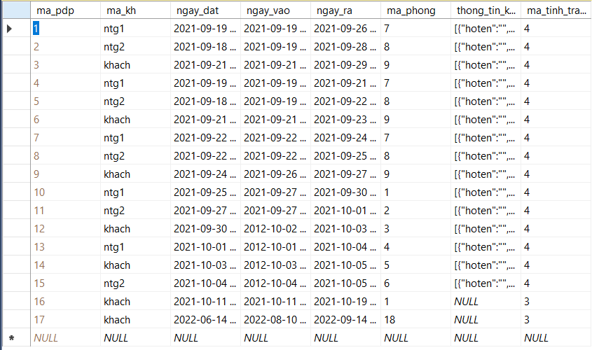

Bảng Phong (Phòng)

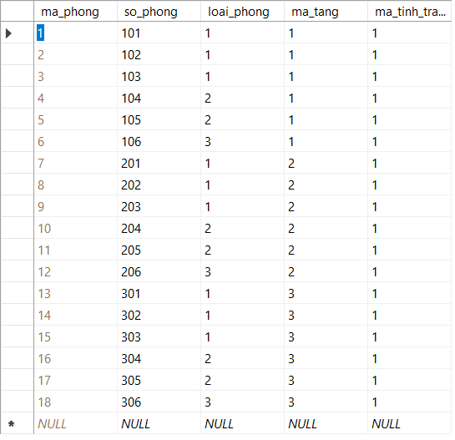

Bảng Tang (Tầng)

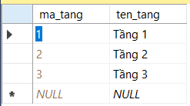

Bảng TinhTrangHoaDon (Tình Trạng Hoá Đơn)

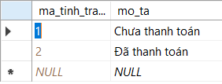

Bảng TinhTrangPhieuDatPhong (Tình Trạng Phiếu Đặt Phòng)

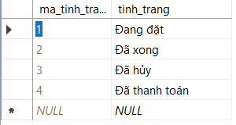

Bảng TinhTrangPhong (Tình Trạng Phòng)

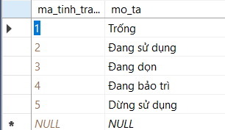

Bảng TinNhan (Tin Nhắn)

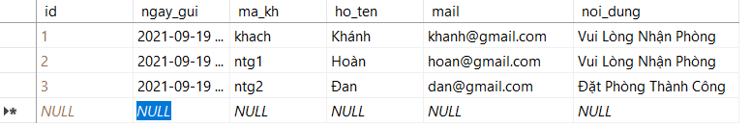

## 3.2 Thiết kế giao diện

Phần mềm sử dụng: Visual studio 2019.

Ngôn ngữ sử dụng: ASP.NET MVC

Ngôn ngữ hỗ trợ: BootStrap 5, CSS,

FrameWork: .NET Framework 4.8

### 3.2.1. Giao diện chính

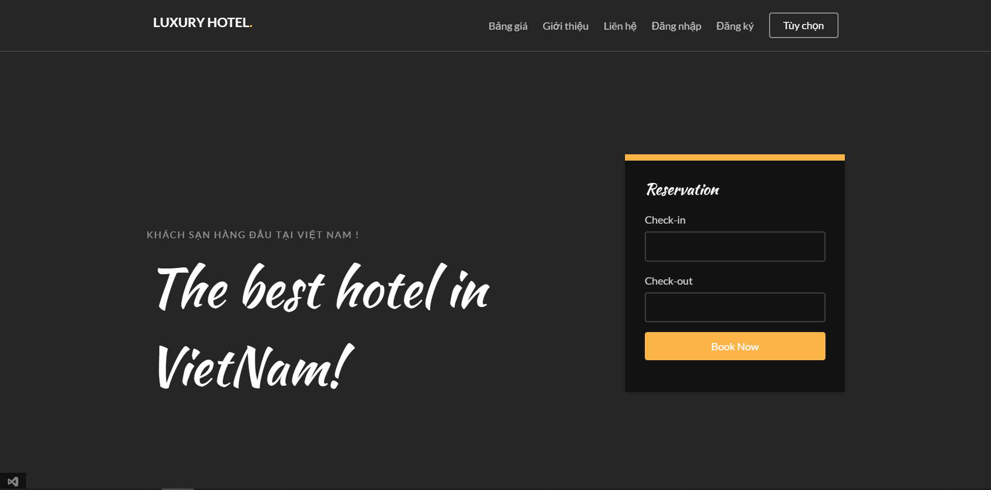Thanh nav Hiển thị các chức năng cần Khách Hàng có thể xem:

* Luxury Hotel: bấm vào sẽ trở về màn hình chính
* Bảng giá: xem bảng giá phòng của Khách sạn
* Giới Thiệu: Giới Thiệu Khách sạn Luxury
* Đăng Nhập: Khách Hàng đăng nhập để thực hiện chức năng đặt phòng
* Đăng ký: Khách Hàng đăng ký để lưu thông tin khách hàng vào dữ liệu
* Tuỳ Chọn: Hiển thị danh sách đặt phòng của khách hàng

Phần Content thực hiện chức năng đăng phòng

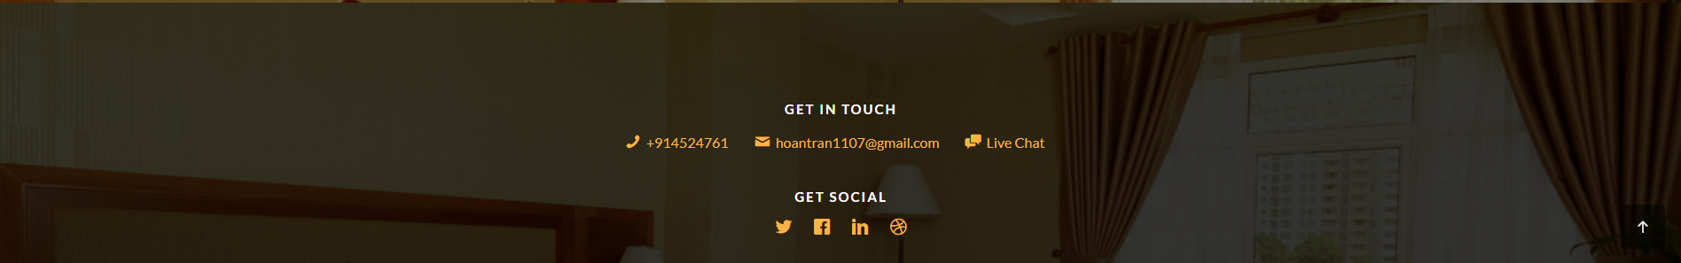

Phần Footer hiển thị thông tin khách sạn và đường dẫn liên kết đến các trang xã hội của khách sạn.

### 3.2.2 Giao diện đăng kí khách hàng

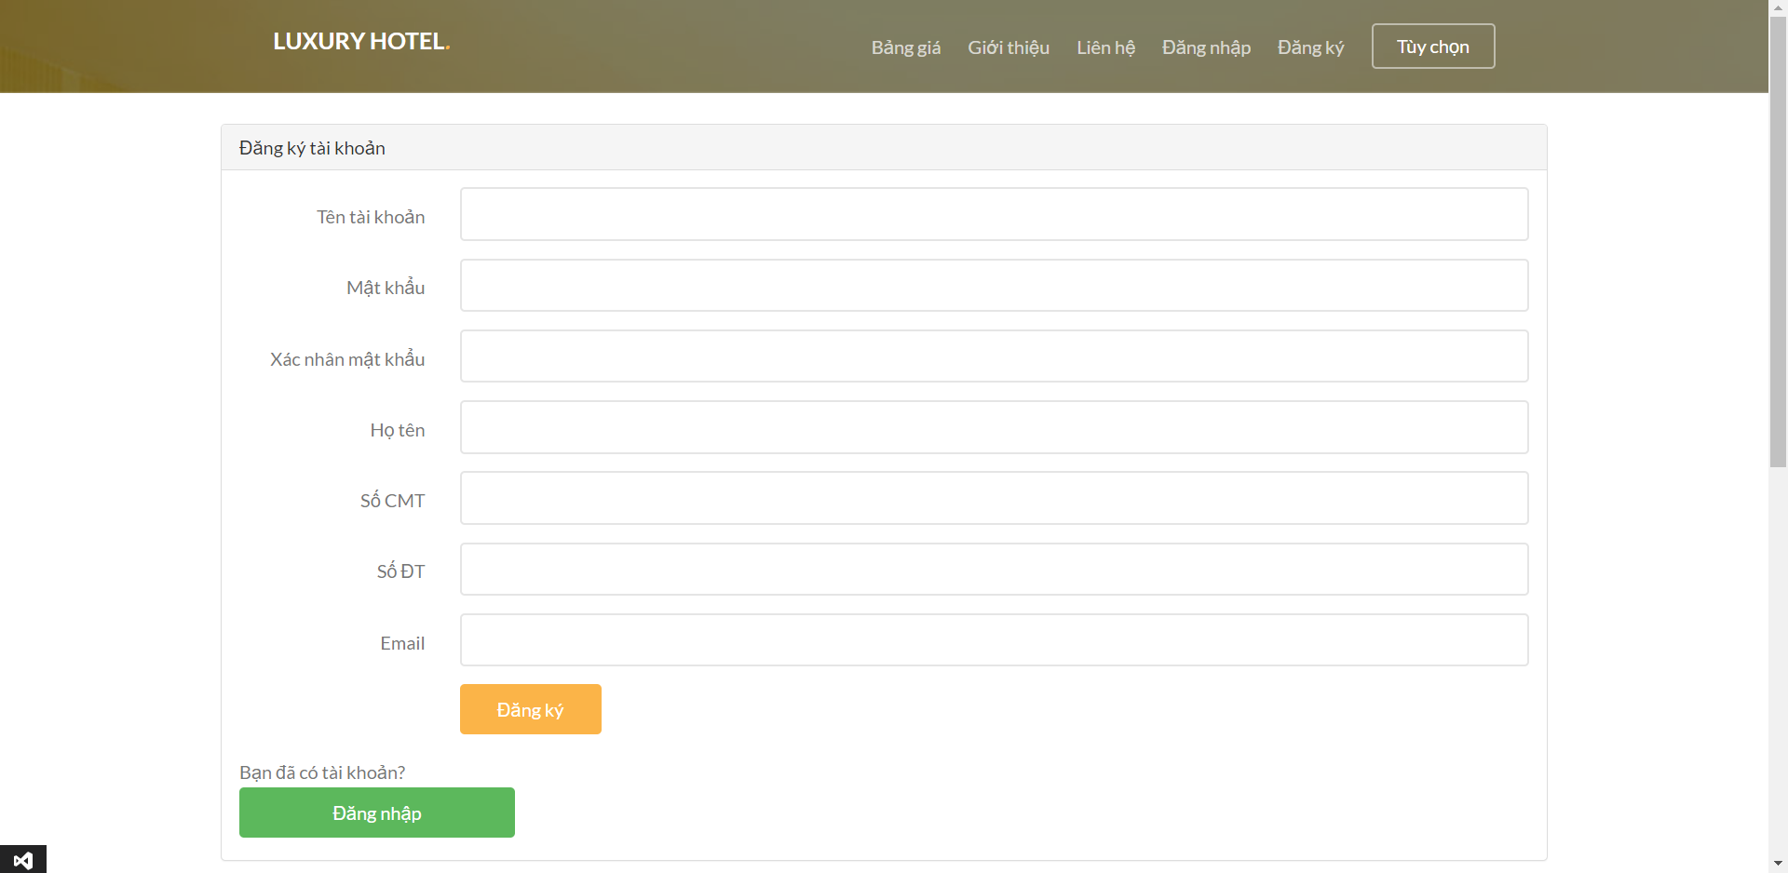

Cho khách hàng nhập thông tin để khách sạn có thể lưu thông tin cần thiết

Khi đăng ký thành công bấm nút “Đăng nhập ” để chuyển đến trong Login

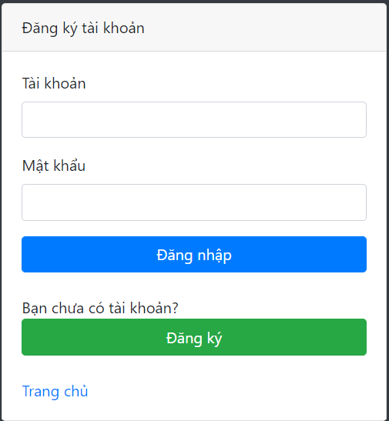

### 3.2.3 Giao diện của khách hàng

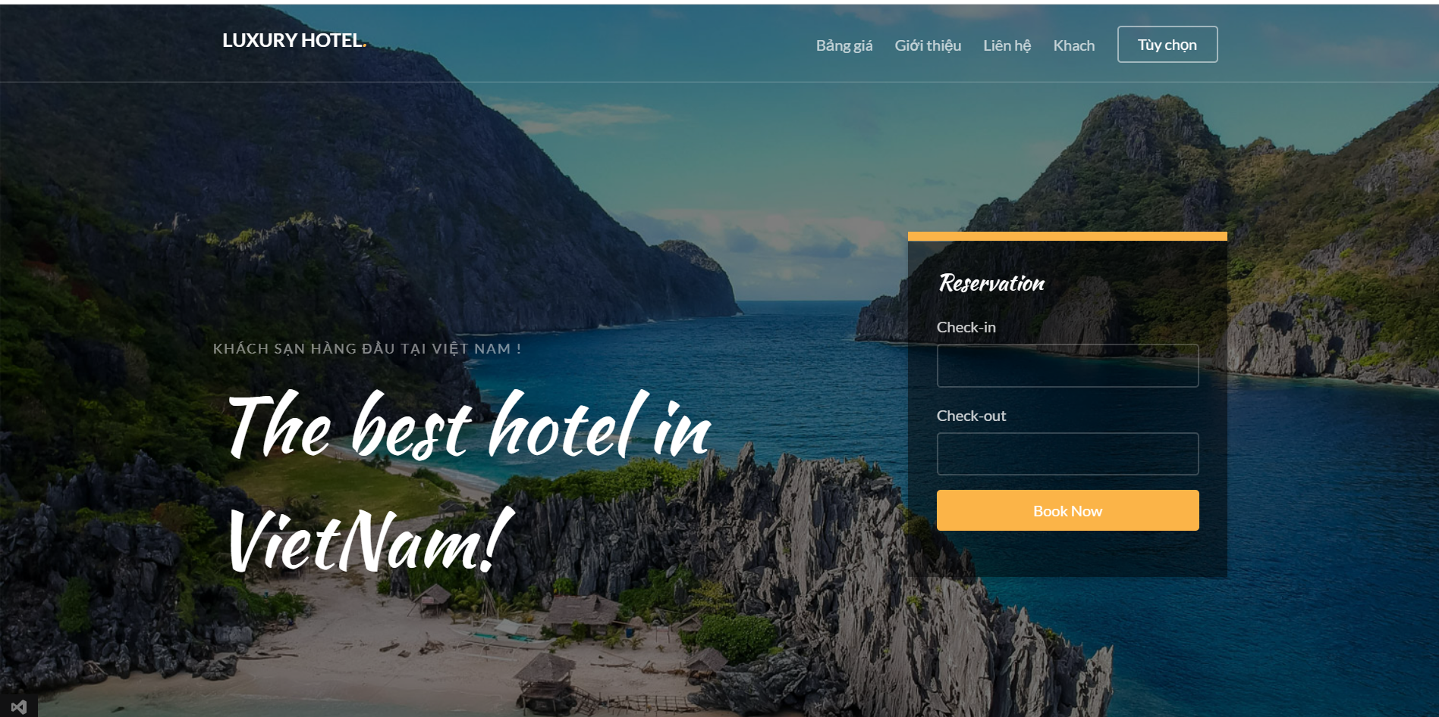Hiển thị tên khách hàng trên thanh nav và khách hàng có thể thực hiện các chức năng đặt phòng ở đây

### 3.2.4 Giao diện bảng giá phòng

Hiển thị thông tin giá phòng của khách sạn

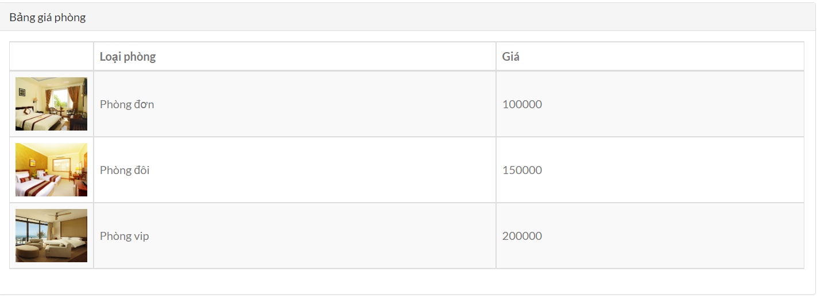

### 3.2.5 Giao diện bảng giá dịch vụ

Hiển thị thông tin dịch vụ có trong khách sạn

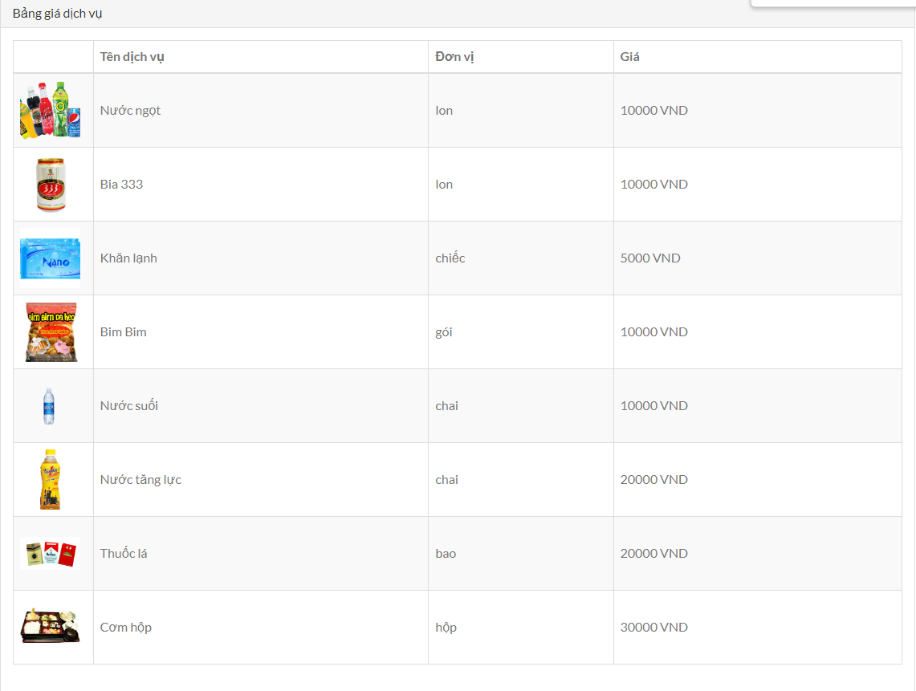

### 3.2.6 Giao diện giới thiệu về khách sạn

Hiển thị lời giới thiệu về khách sạn sau và có liên kết với GoogleMap

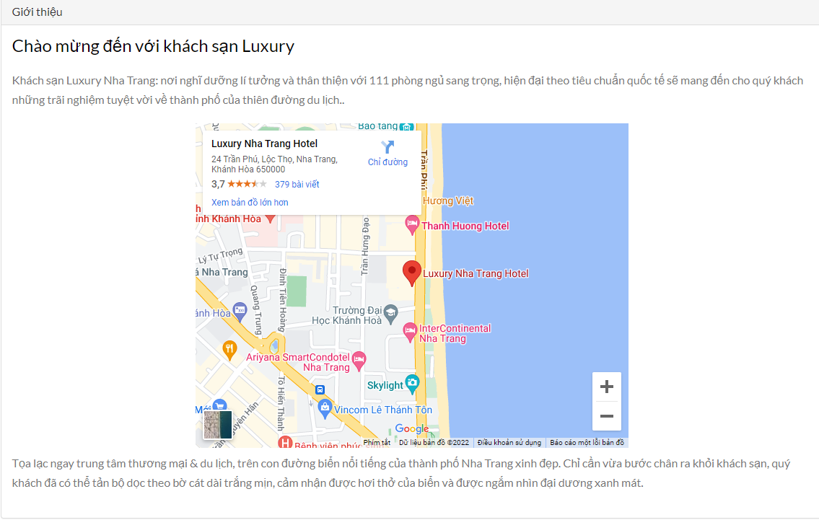

### 3.2.7 Giao Diện khách hàng

- Hiển thị danh sách phiếu đặt hàng

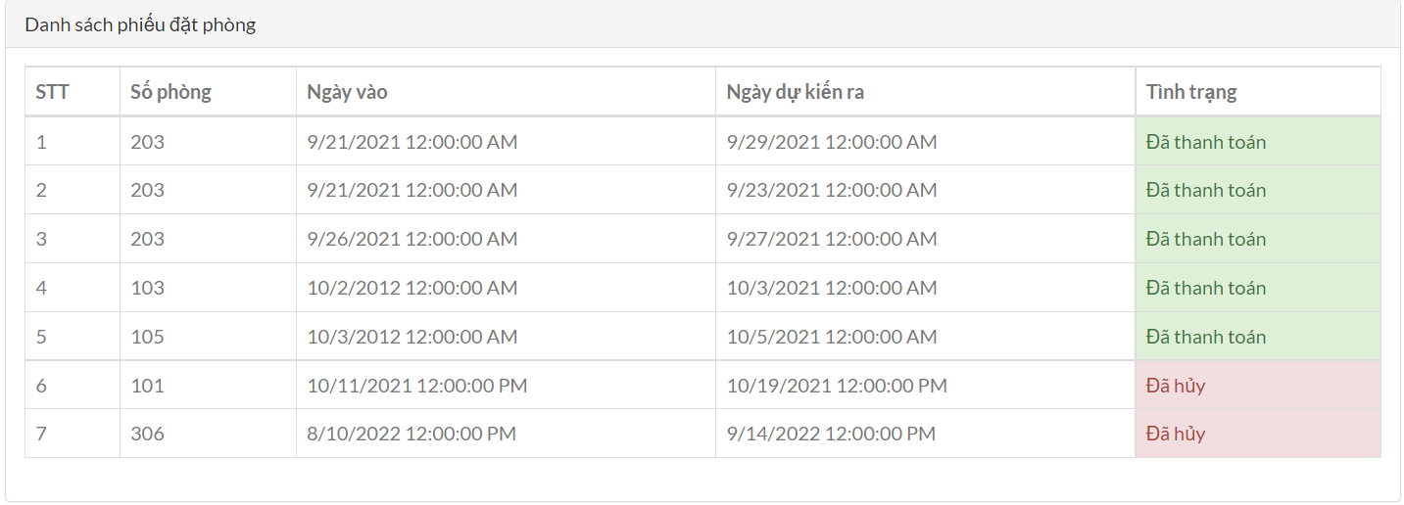

- Hiển thị danh sách hoá đơn

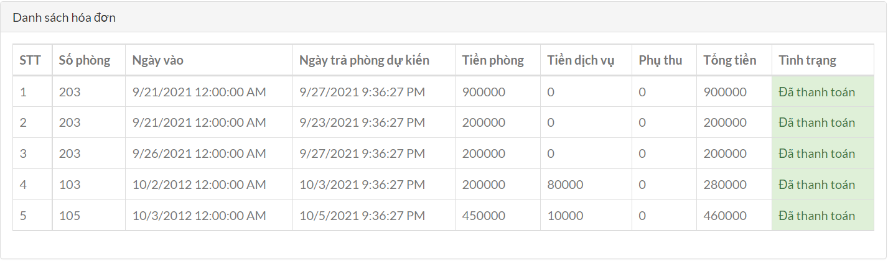

- Giao diện sửa thông tin khách hàng

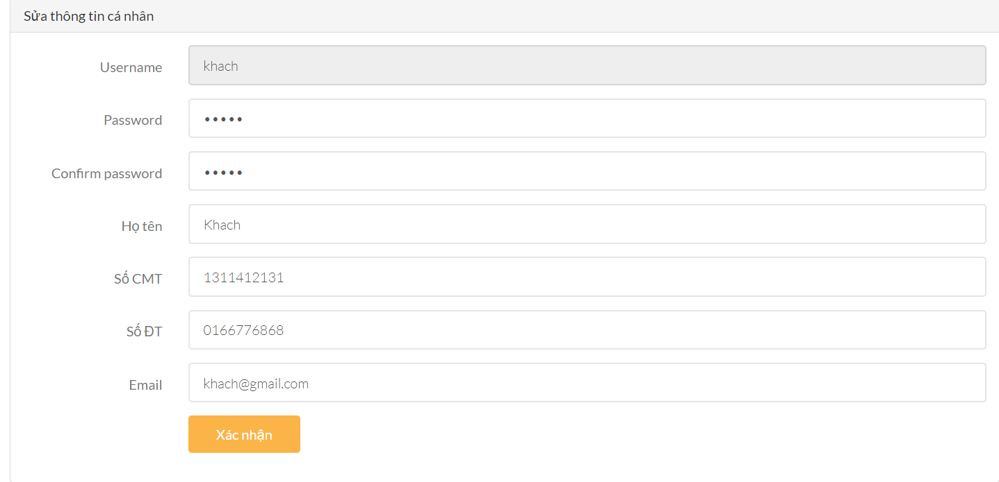

## 3.3 Giao diện quản lý khách sạn

### 3.3.1 Đăng nhập Quản lý

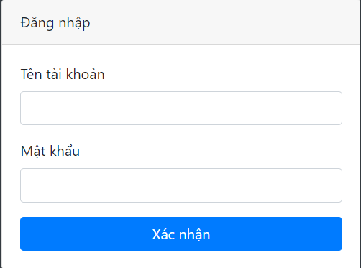

### 3.3.2 Giao diện chính

Hiển Thị Trạng thái của phòng

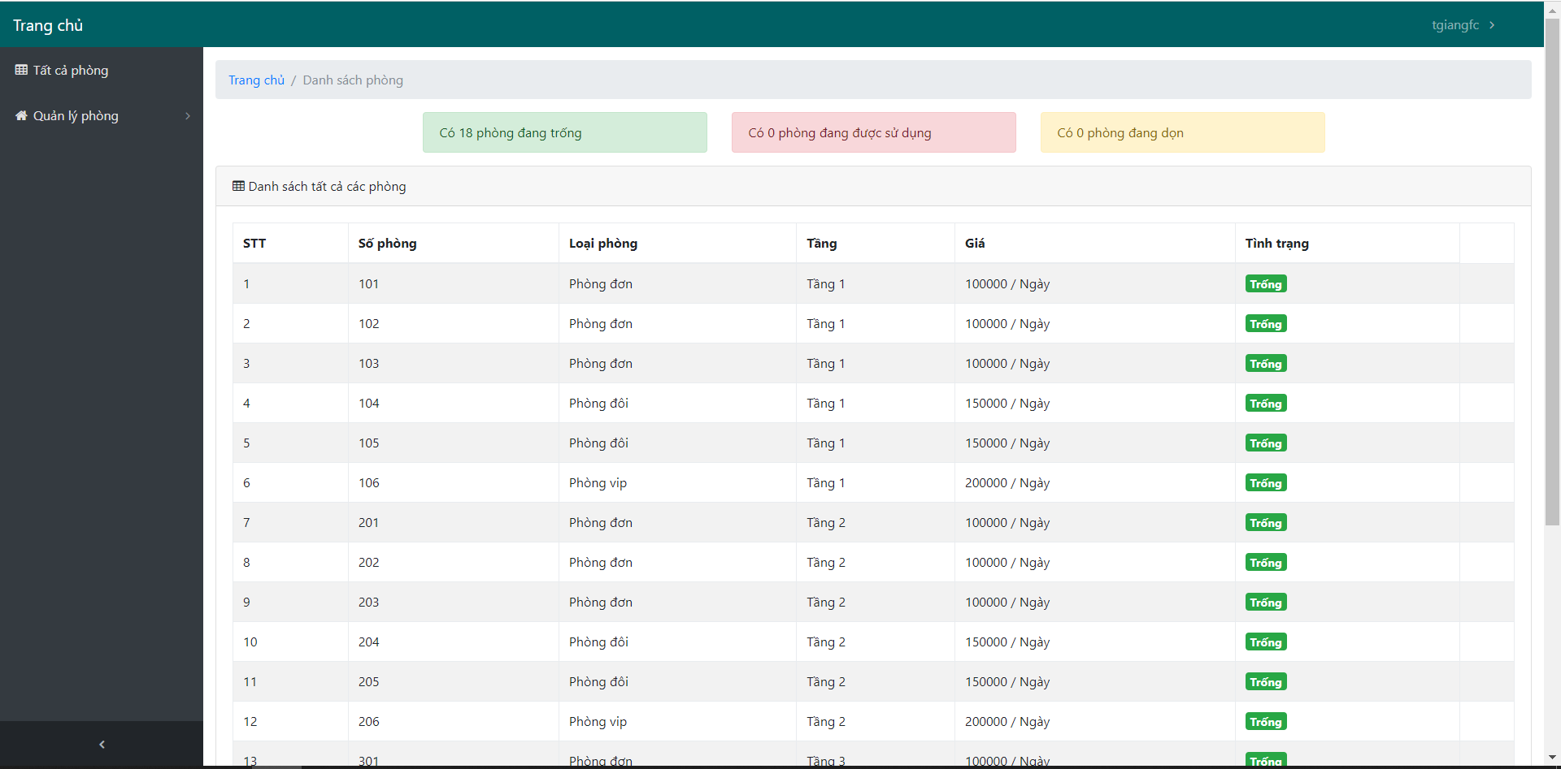

### 3.3.3 Giao Diện Quản lý Phòng

- Giao diện danh sách khách hàng đặt phòng

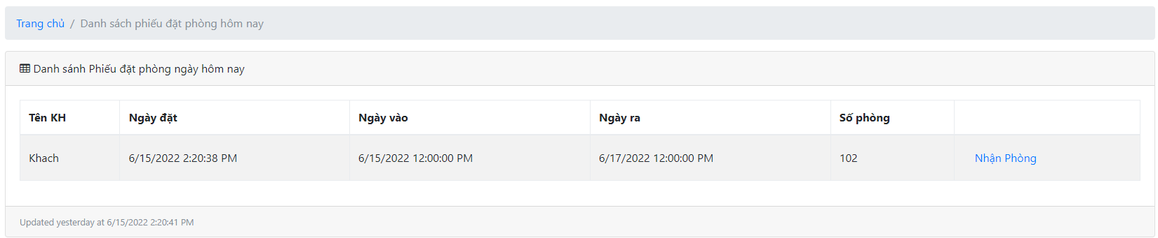

- Giao diện danh sách khách hàng đang sử dụng

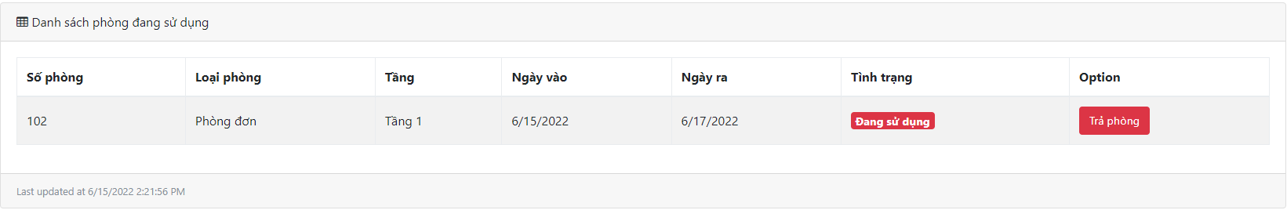

- Giao diện danh sách dịch vụ trong khách sạn

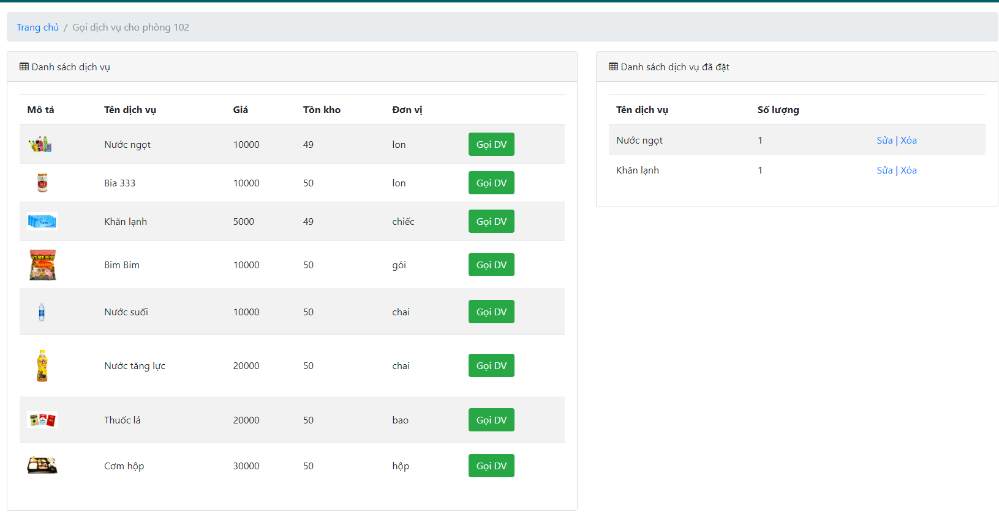

## 3.4 Chức năng đặt phòng trong khách sạn

### 3.4.1 Tạo tài khoản khách hàng

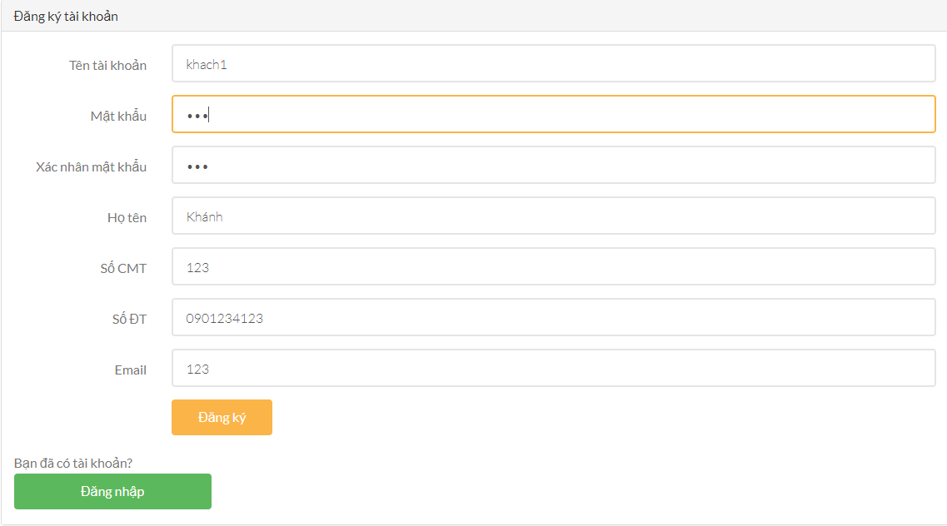

mã giải:

|  |
| --- |
| DangKiTaiKhoan(KhachHang khachhang){  nếu điền đúng đầy đủ thông tin {  nếu mã khách sạn bằng rỗng {  mở cơ sở dữ liệu và thêm thông tin khách hàng  lưu thông tin khách hàng  đăng kí thành công trả về trang “RoomBook” của khách hàng  }  nếu mã khách sạn đã có {  hiển thị thông báo  }  }  trả về View()  } |

Nhập Checkin và checkout

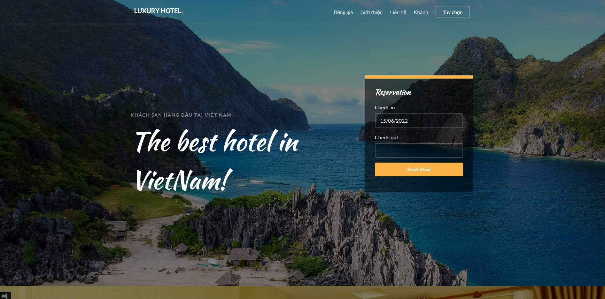

khi button checkIn và CheckOut hiển thị ngày hiện tại và khi bấm nút “Book Now” sẽ chuyển sang giao diện Đặt Phiếu Phòng

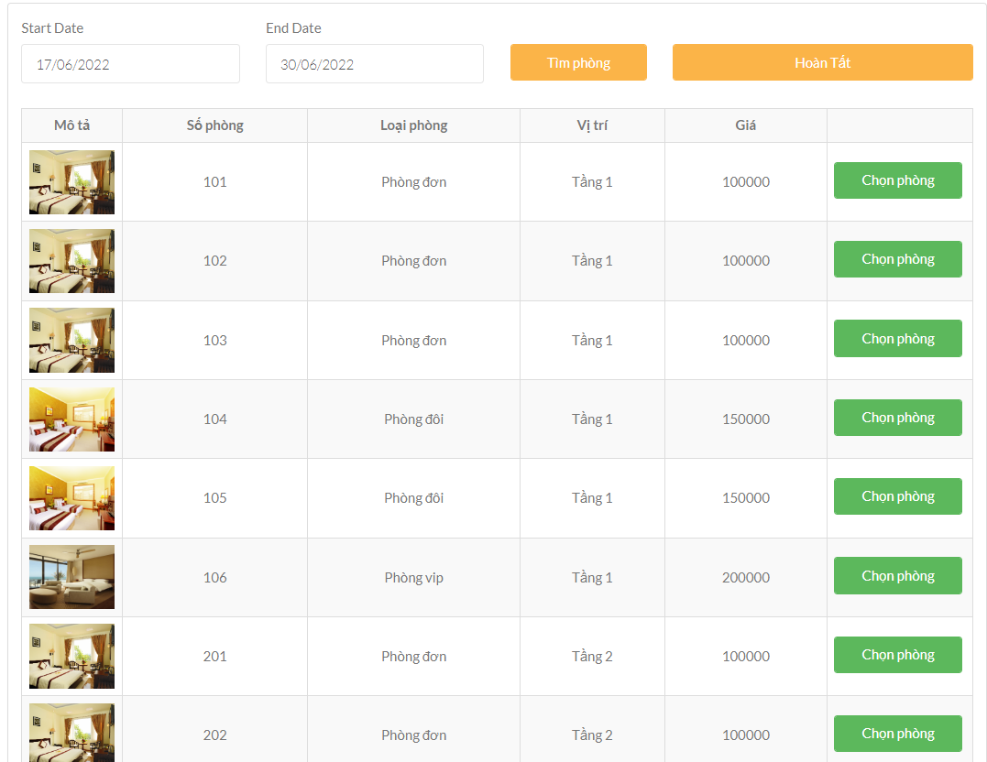

Khi chọn phòng xong bấm hoàn tất sẽ trả về kết quả bên giao diện BookRoom

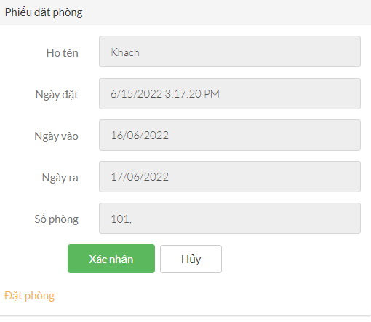

|  |
| --- |
| Result (ma_kh, ngay_vao, ngay_ra, ma_phong){  nếu (mã khách hàng, ngày vào, ngày ra , mã phòng){  sẽ trở về trang chủ  }  ngược lại{  mở cơ sở dữ liệu PhieuDatPhong  Nhập mã Khách Hàng  nhập mã tình trạng  nhập ngày đặt  Nhập ngày vào  nhập ngày ra  Nhập mã phòng  sau đó set lại giao diện vễ null  }  trả về kết quả bên giao diện Result  } |

### 3.4.2 Sửa thông tin Khách Hàng

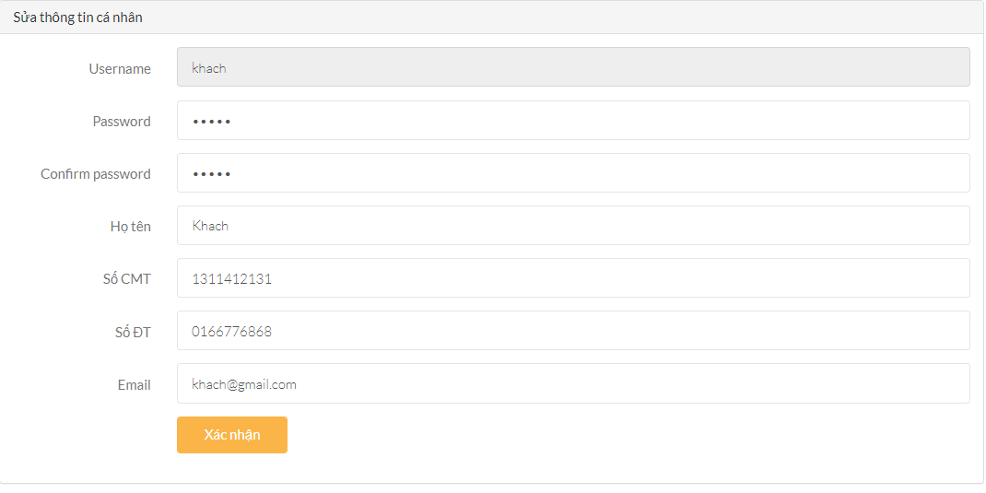

mã giải:

|  |
| --- |
| CaNhan(ma_kh, mat_khau, ho_ten, cmt, sdt, mail, diem){  Mở Bảng KhachHang Tim den Mã Khách Hàng  hiển thị Mã Khách Hàng  hiển thị mật khẩu (kiểu password)  hiển thị họ tên  hiển thị chứng minh thư  hiển thị số điện thoại,  hiển thị Mail  Hiển thị điểm tích luỹ  Đóng cơ sở dữ liệu bảng KháchHàng  trả về thông tin Khách Hàng mới  } |

## 3.5 Thống kê

### 3.5.1 Màn hình chính của thống kê

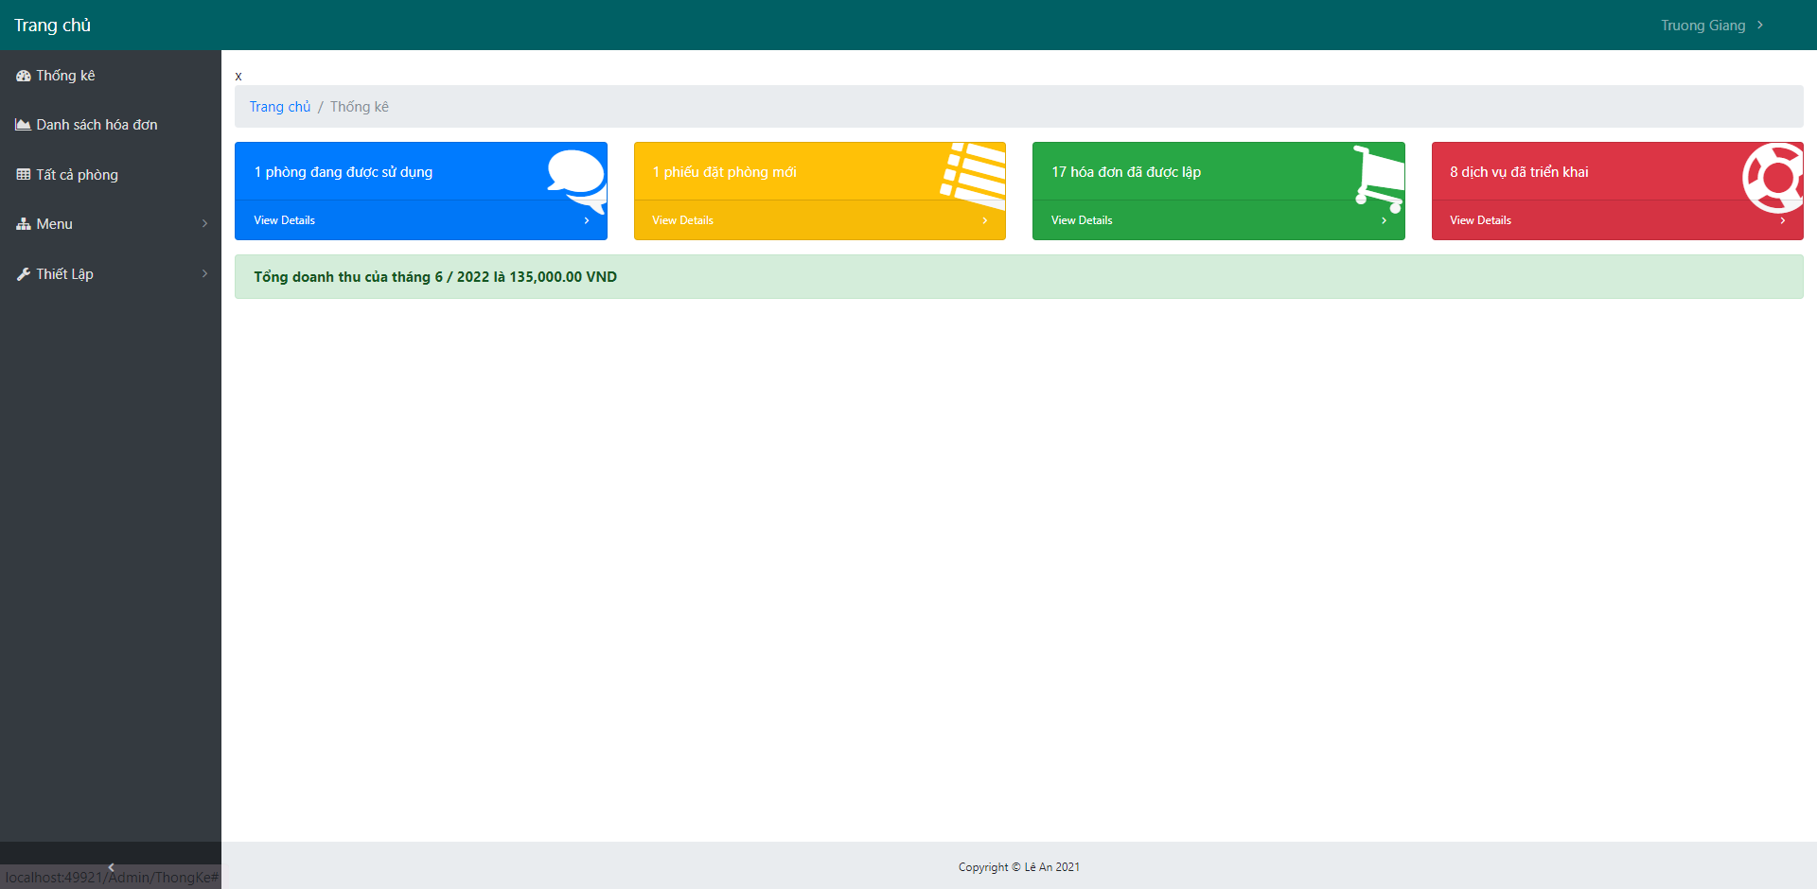

mã giả tổng danh thu của tháng

|  |
| --- |
| DanhThuThang(){  lấy tháng hiện tại  khi mà Hoá đơn có trong giờ hiện tại sẽ cộng dồn hoá đơn  nếu hoá đơn không rỗng{  in ra giá trị tổng tiền  }  ngược lại  in ra giá trị 0  } |

### 3.5.2 Thống kê tổng hoá đơn

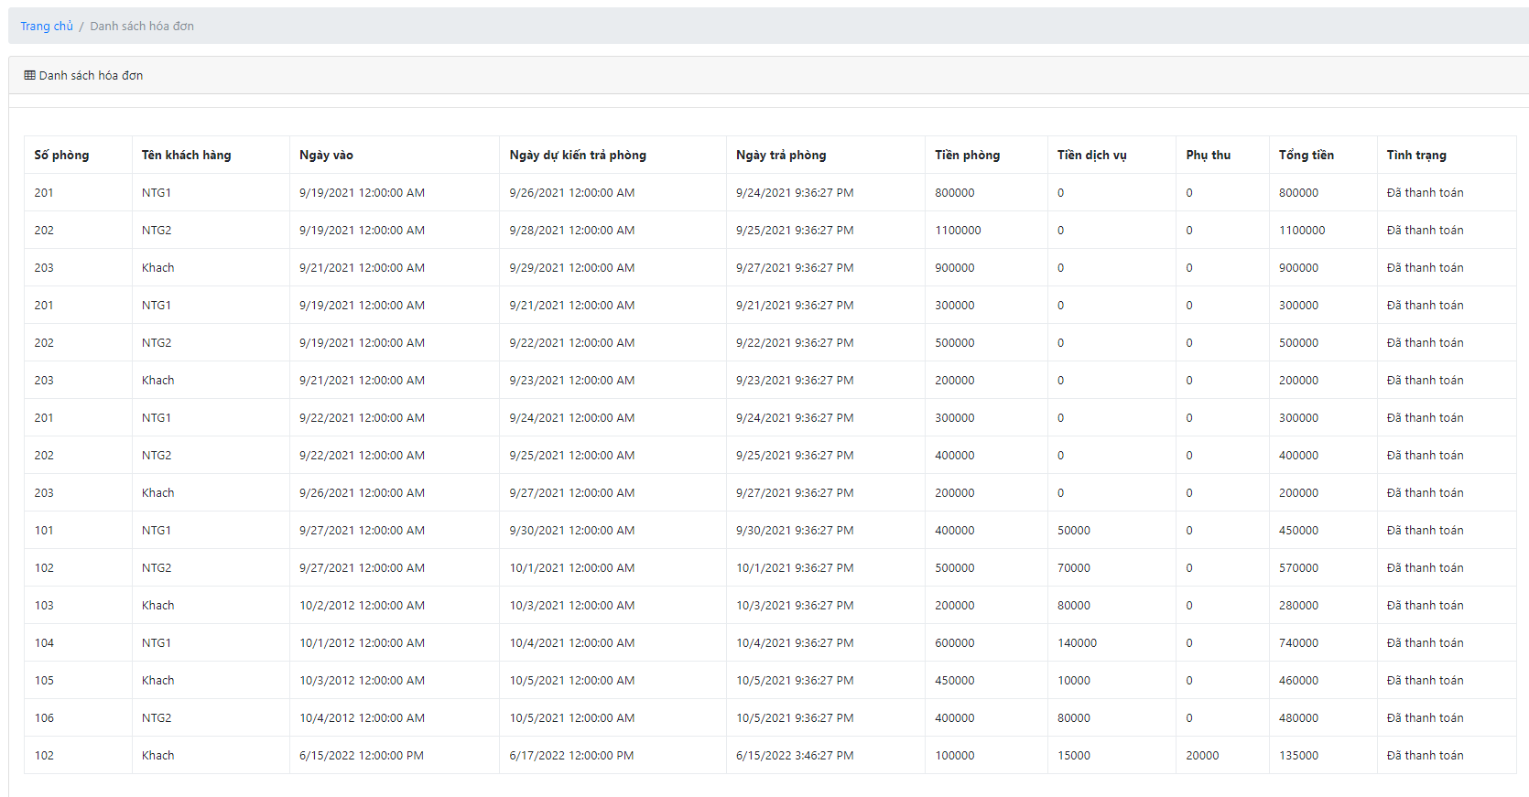

mã giả

|  |
| --- |
| Thongketonghoadon(ngayvao, ngayra){  mở cơ sở dữ liệu  thực hiện câu truy xuất  “hiển thị tất cả danh sách hoá đơn khi đã thanh toán ”  mở bảng trên giao diện  Nhập số phòng  Nhập tên Khách Hàng  Ngày vào  Ngày ra  Ngày trả  tiền phòng  tiền dịch vụ  phụ thu  tổng tiền  tình trạng  đóng bảng  hiển thị tổng tiền trong hoá đơn  return View()  } |

## 3.6. Quyền của Admin

- Trang chủ của thống kê

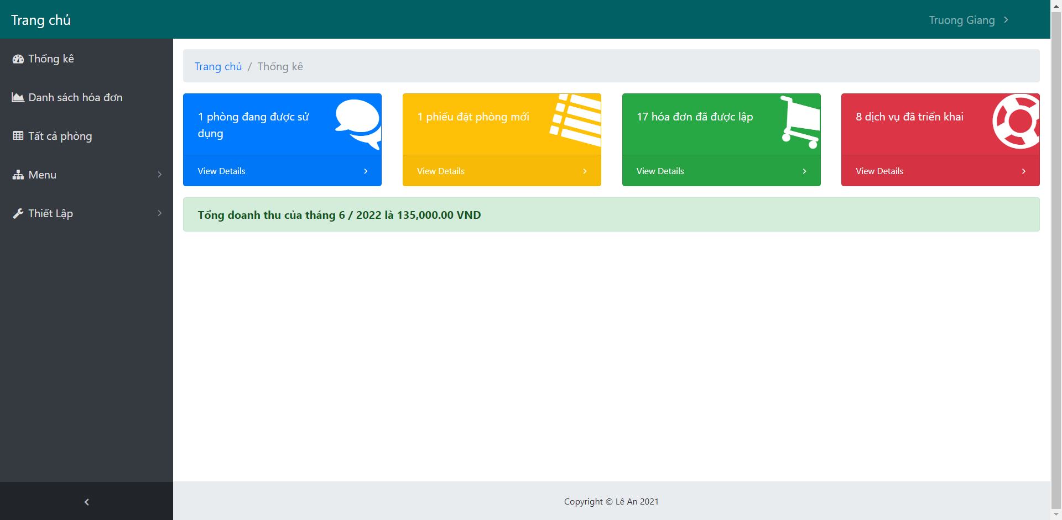

- kiểm tra số phòng đang sử dụng

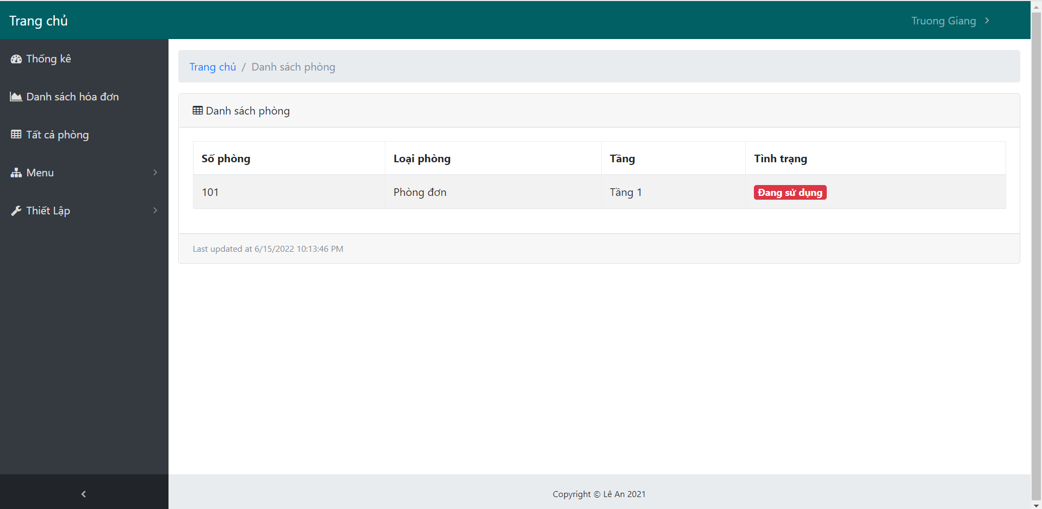

* kiểm tra các phiếu đặt phòng mới

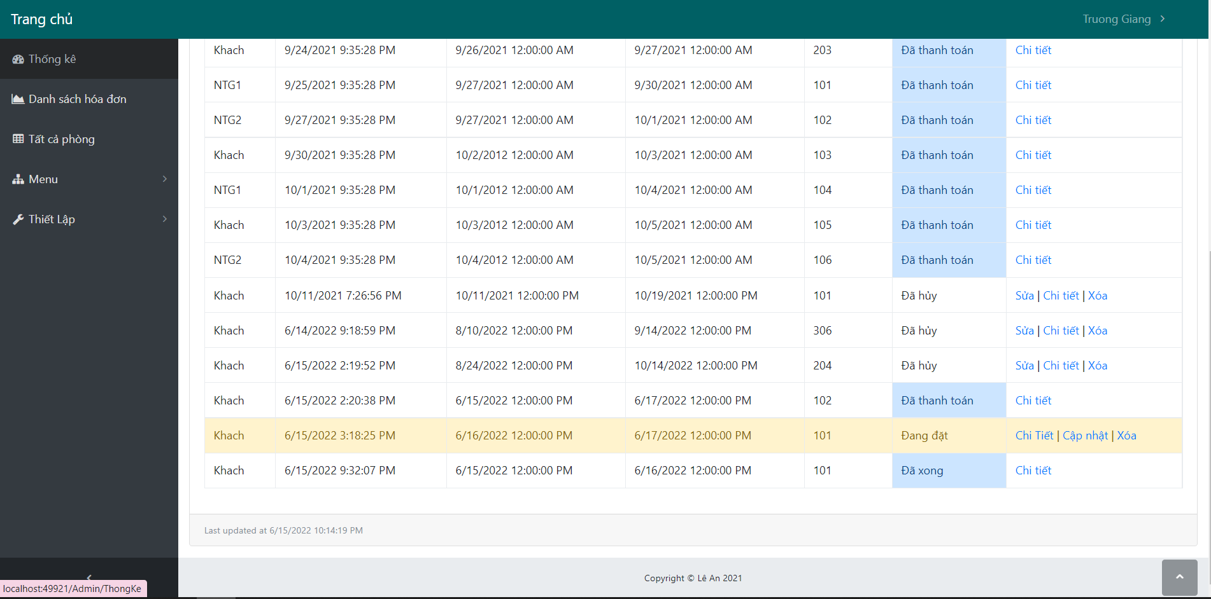

* Kiểm tra tổng danh thu của khách sạn

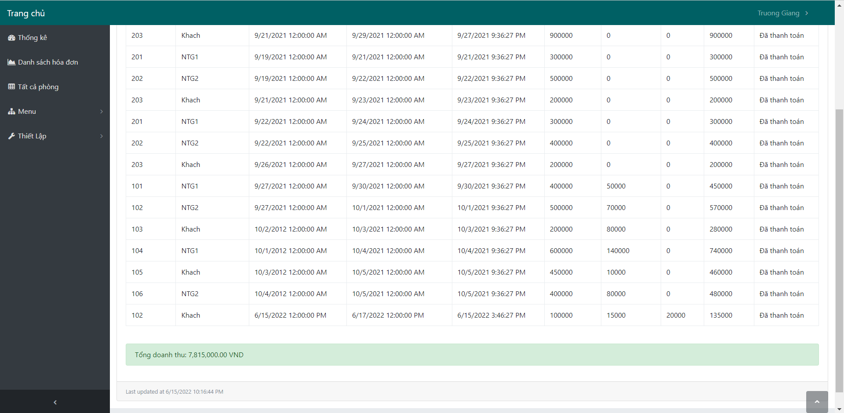

* Kiểm tra hàng tồn của dịch vụ

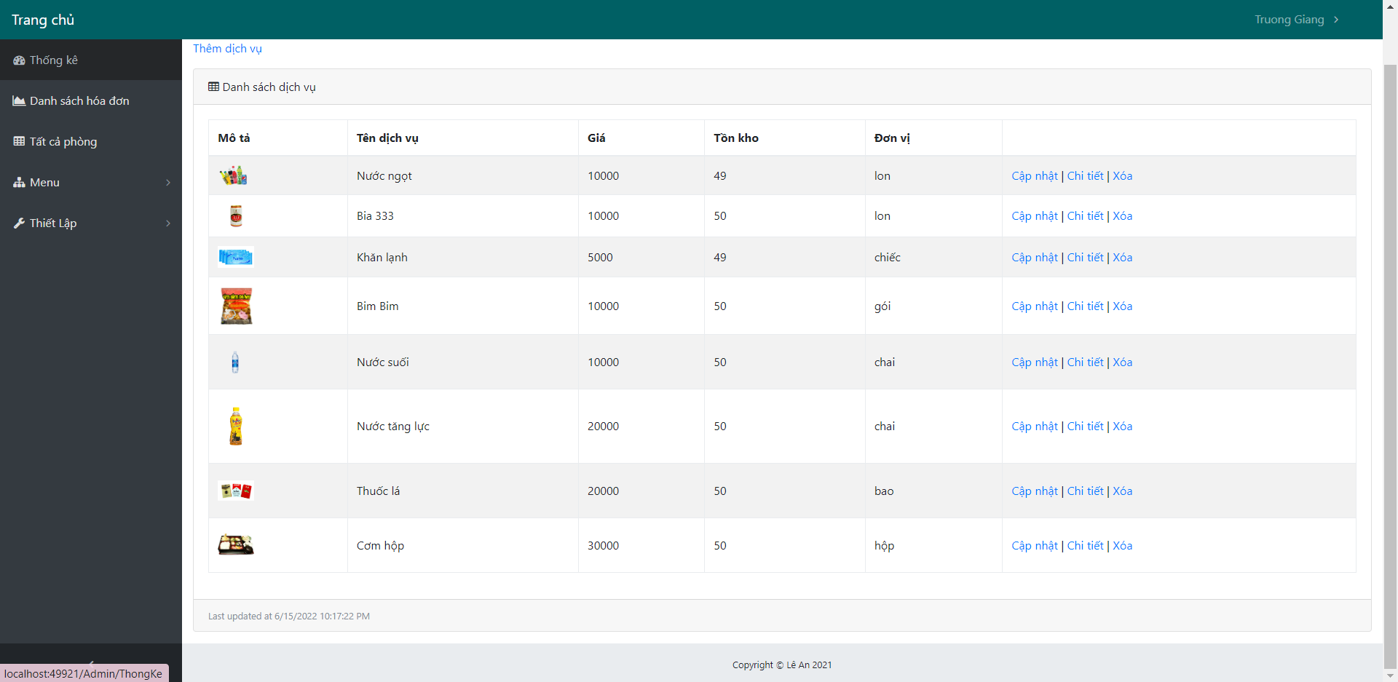

* Hiển thị chi tiết tình trạng phòng

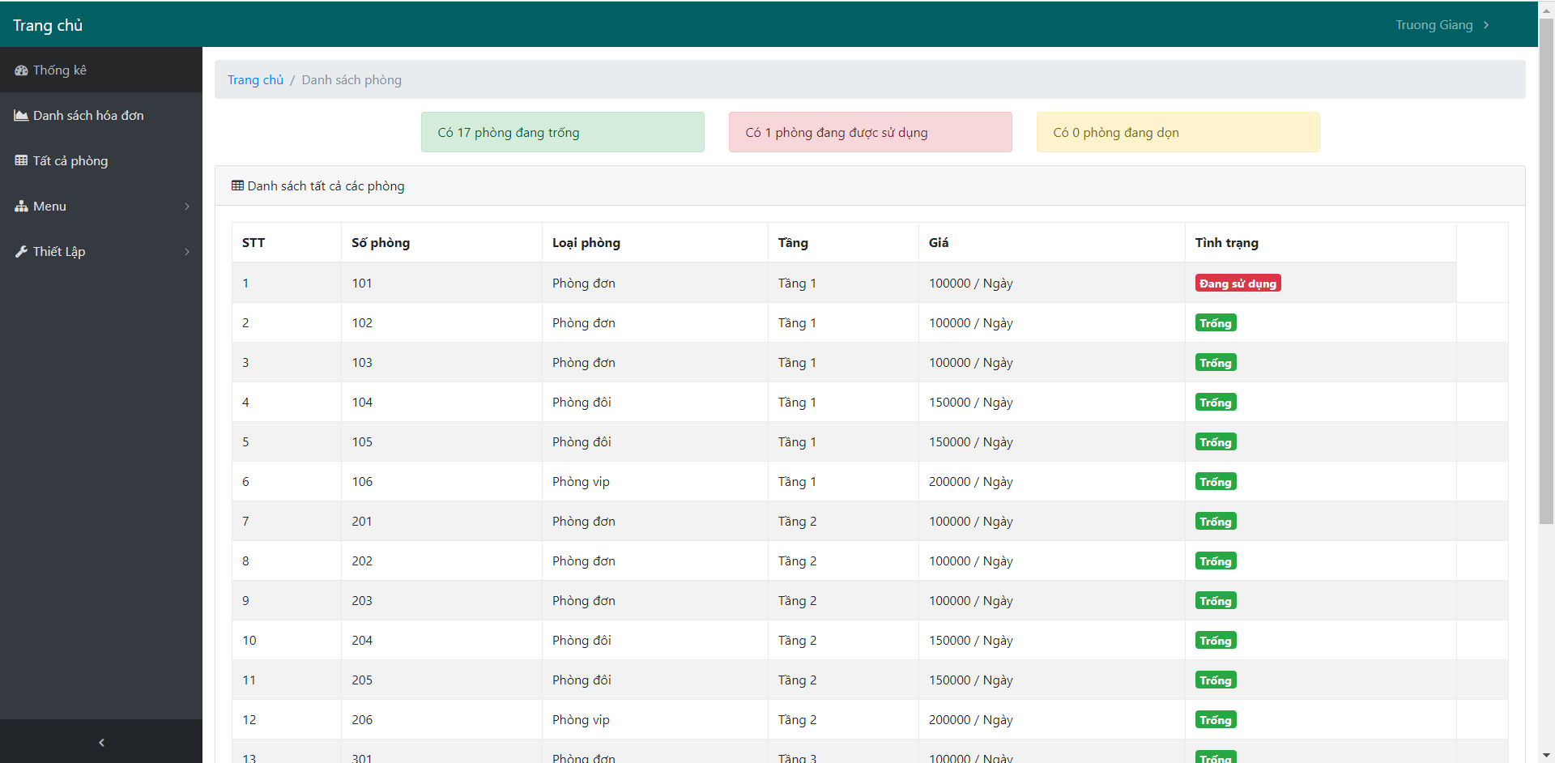

* Hiện thị danh sách chức năng Nhân Viên

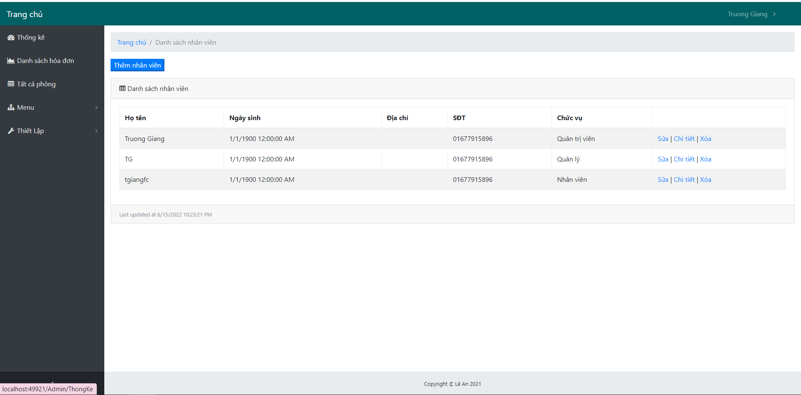

* Hiện thị Danh Sách Khách Hàng

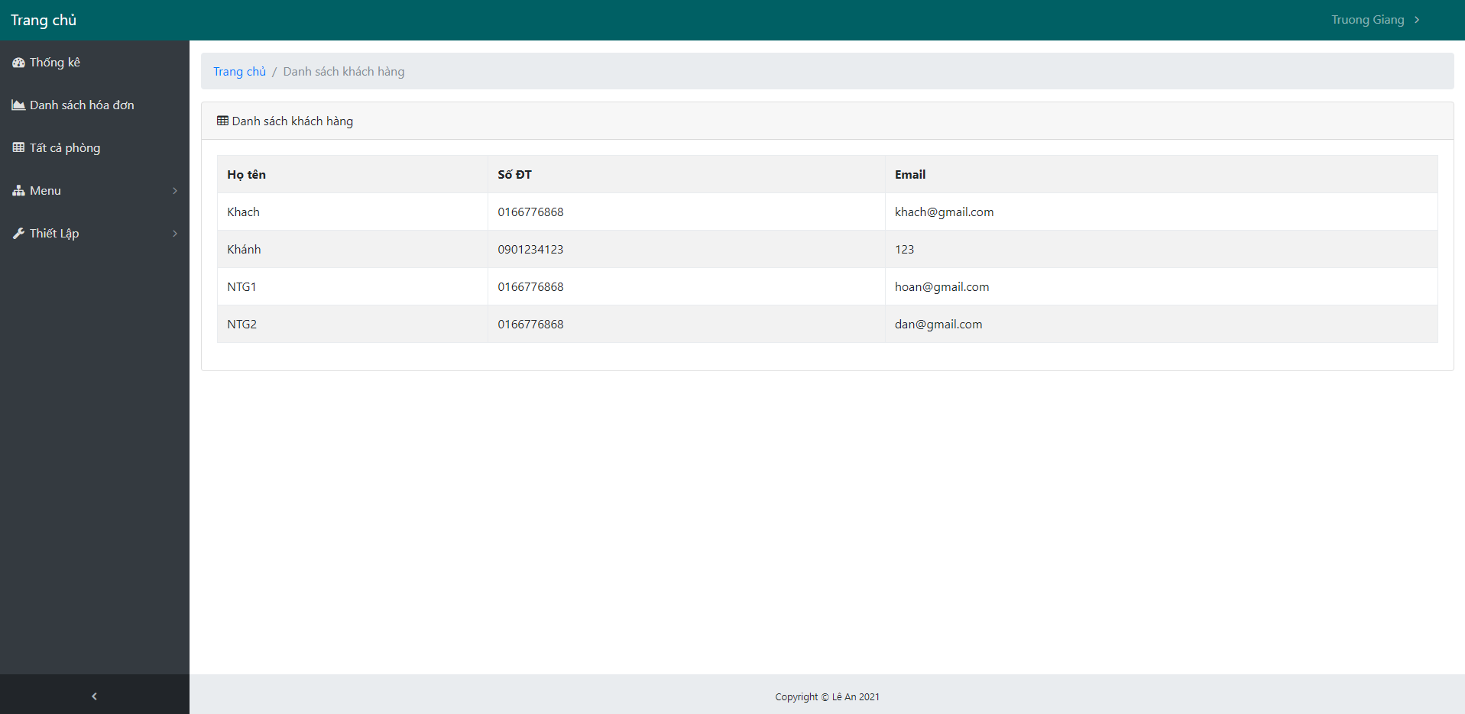

* Hiển thị danh sách chức năng Dịch Vụ (Thêm, Xoá, Sửa, Xem Chi Tiết)

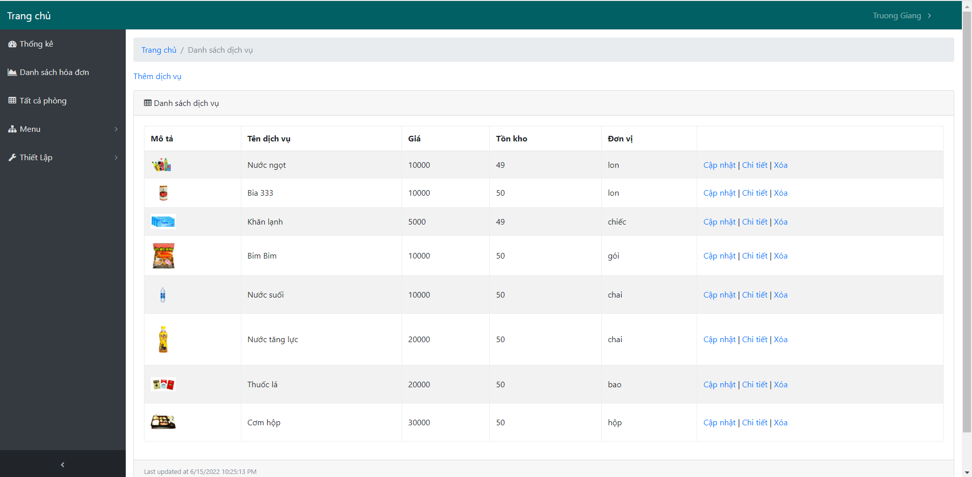

* Hiển thị danh sách chức năng Phòng (Thêm, Xoá , Sửa, Xem Chi Tiết)

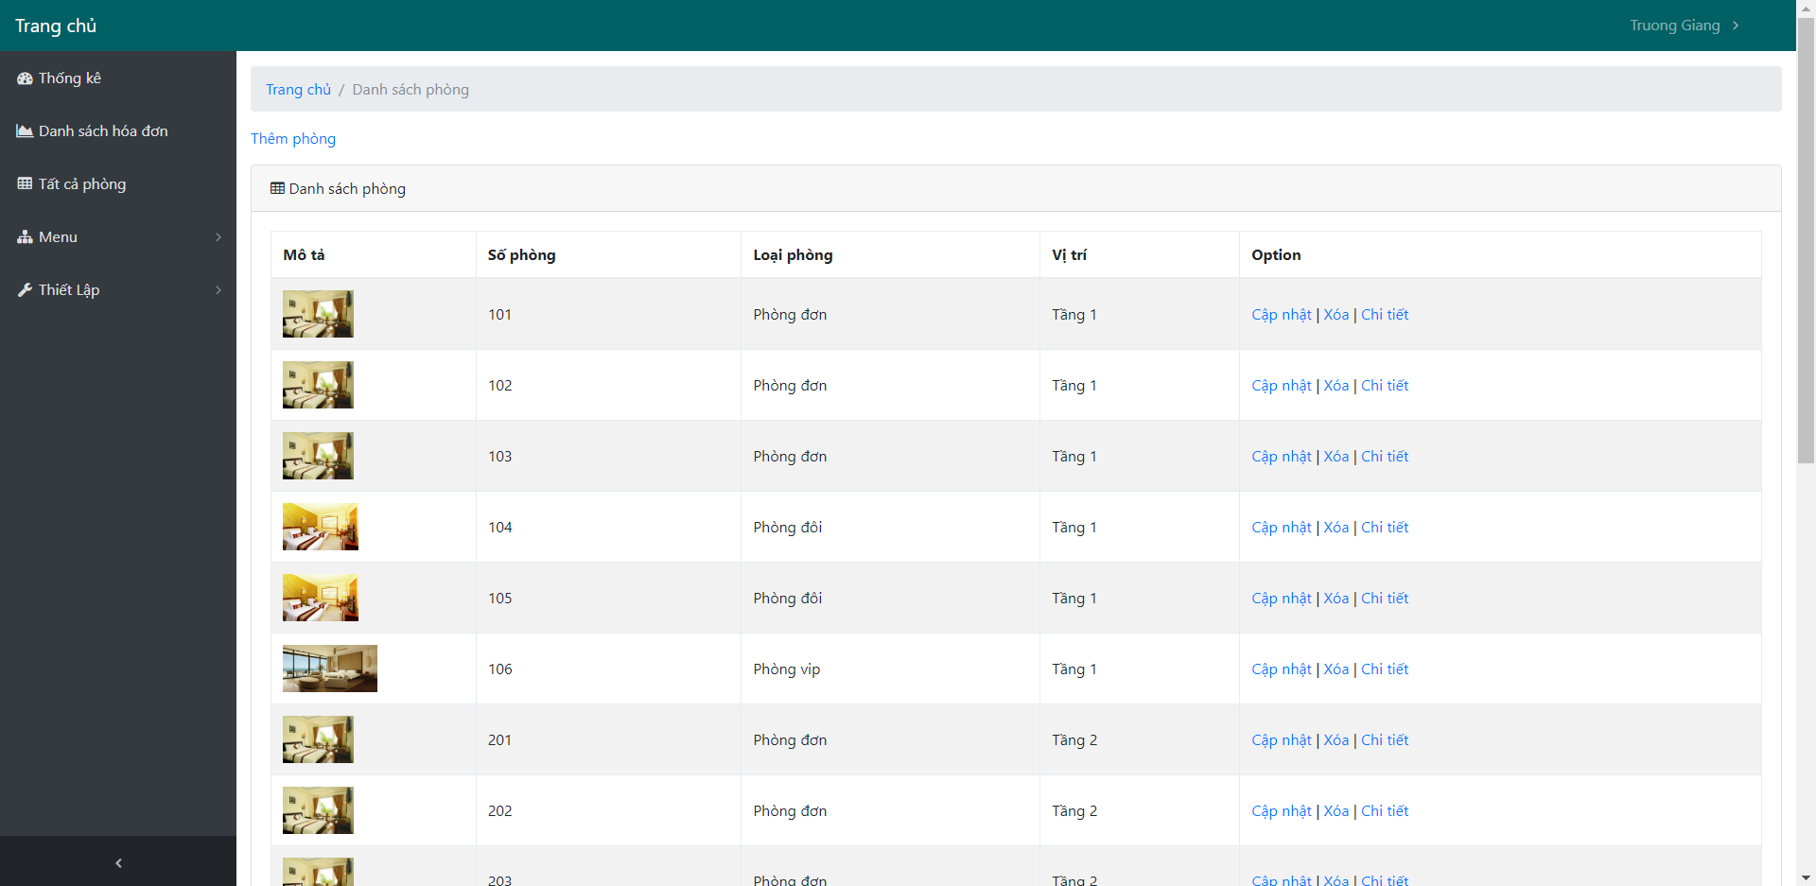

* Hiển thị danh sách Chức năng Tầng (Thêm, Sửa, Xoá , Xem Chi Tiết )

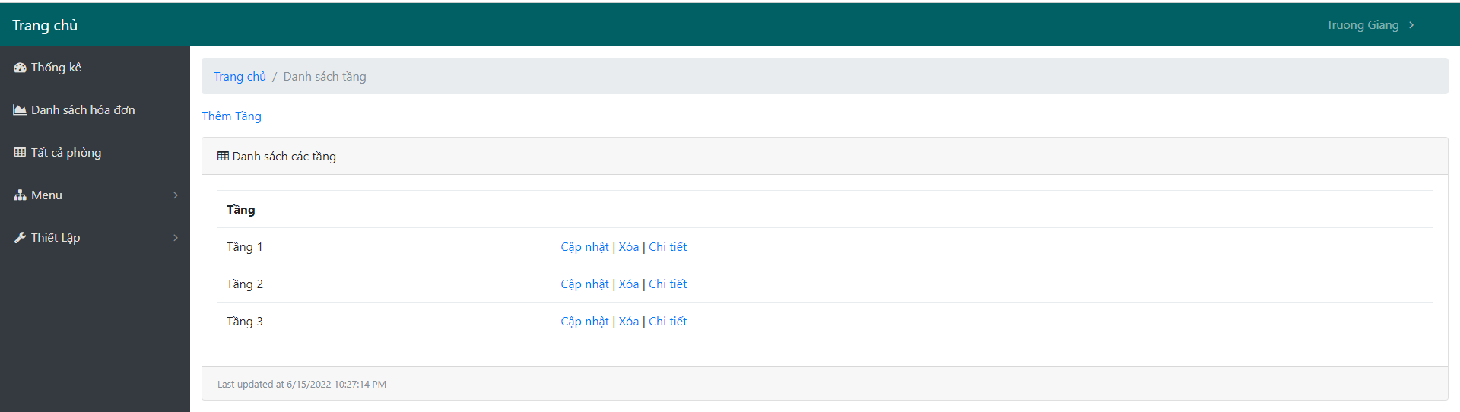

## 3.7 Quyền Của Nhân Viên

- Xem Chi Tiết tình trạng Phòng

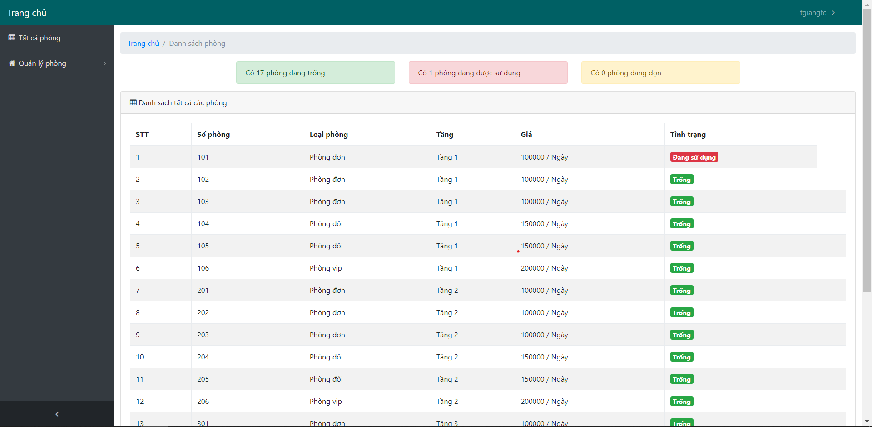

- Xác Nhận Khách đến nhận phòng

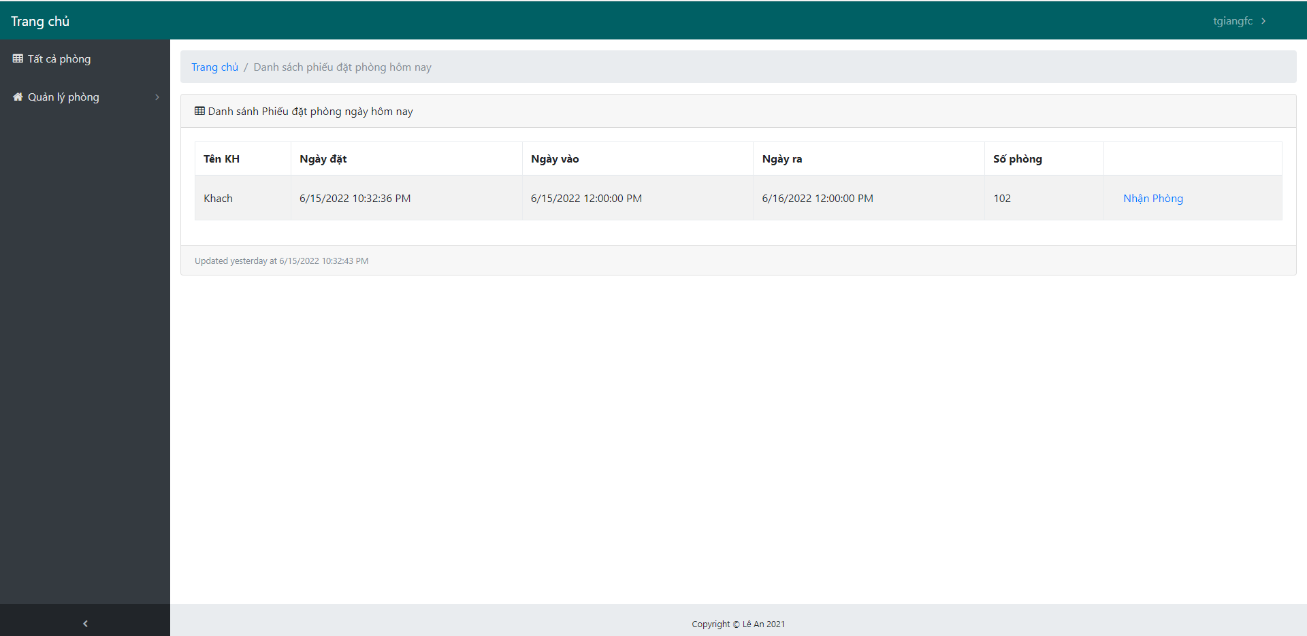

- Xác Nhận Khách trả phòng và in ra hoá đơn

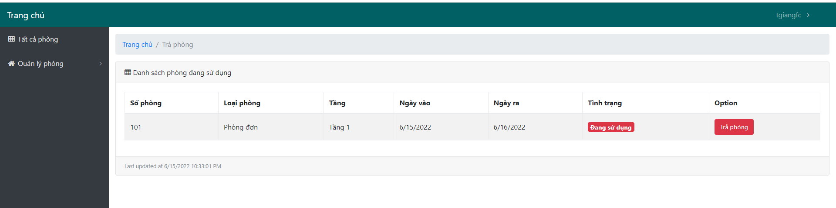

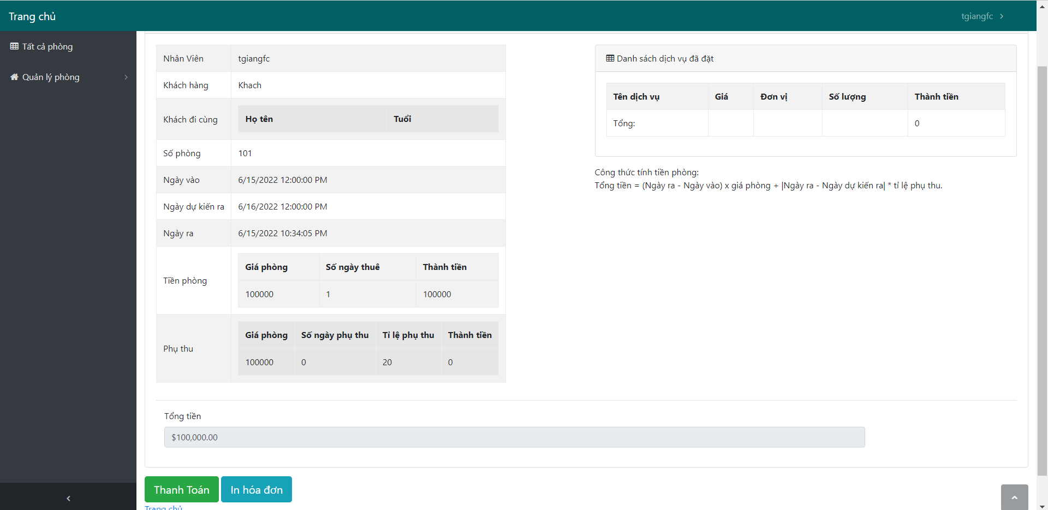

* Thực hiện chức năng thêm dịch vụ khi khách có order

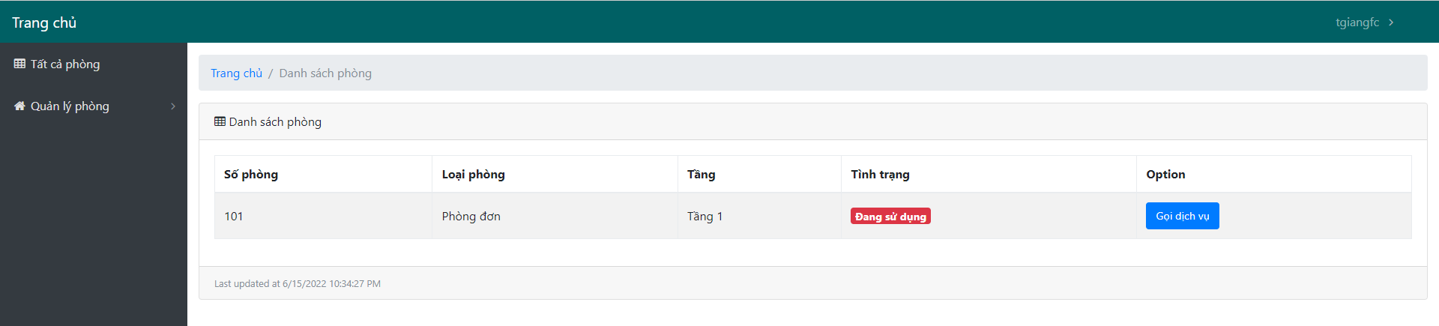

## 3.8 Quyền của Khách Hàng

- Thực hiện chức năng thêm Phiếu đặt Phòng

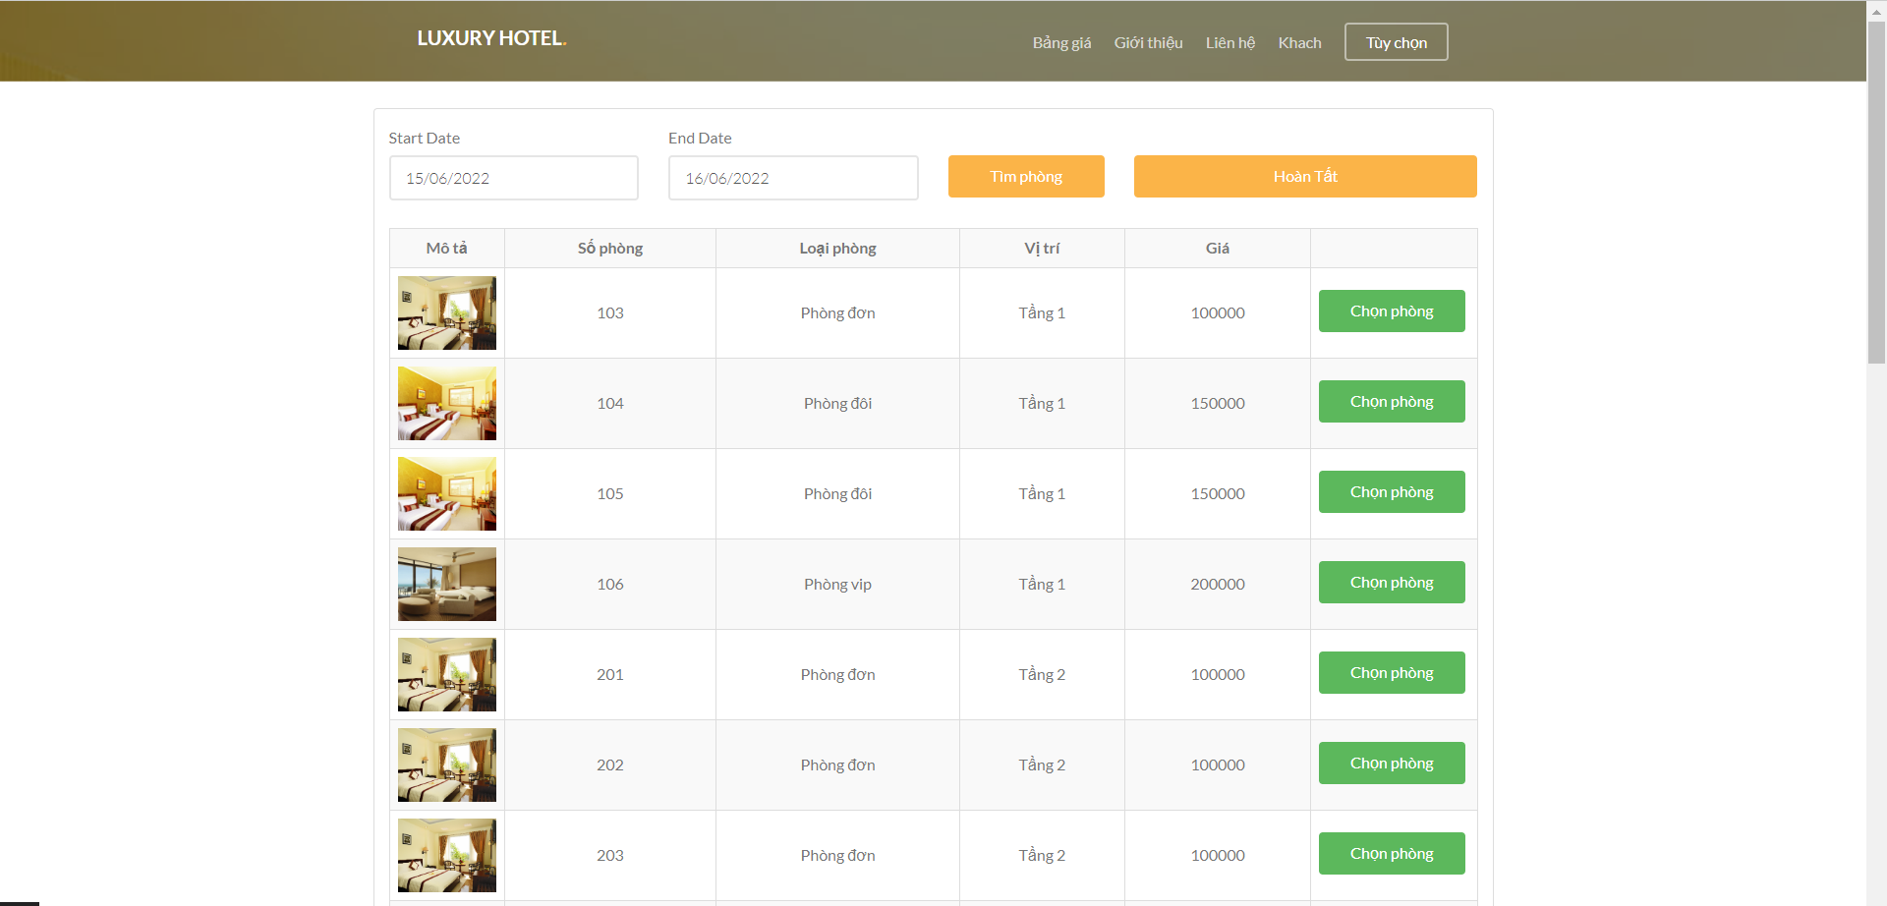

- Xem danh sách chi tiết phiếu đặt phòng của khách hàng

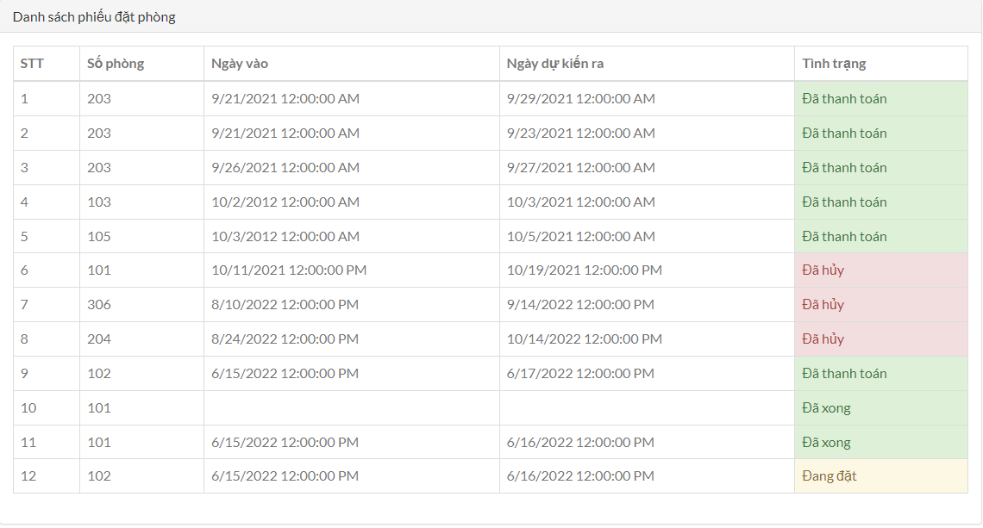

- Xem Chi tiết hoá đơn của khách hàng

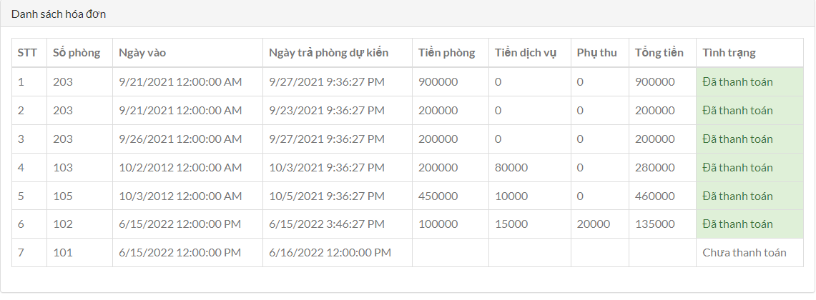

- Sửa thông tin khách hàng

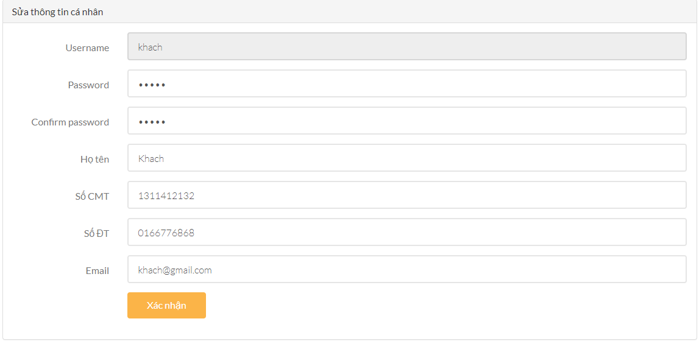

# CHƯƠNG IV: TỔNG KẾT

## 4.1 Kết quả đạt được

**-** Kết quả sau khi hoàn thiện chương trình cho khách hàng. Chương trình bàn giao cho khách hàng thỏa mản nhu cầu của khách hàng, đầy đủ các chức năng nghiệp vụ có thể đưa vào sử dụng trong thực tế. Không có phát sinh về kinh tế cho khách hàng đúng chính xác những gì đã thỏa thuận giữa hai bên.

## 4.2 Hướng phát triển

- Sản phẩm được bảo hành trong 6 tháng. Sau đó nếu có nâng cấp thêm sẽ được tính phí.

- Hiệu năng trang web chưa được tối ưu, sẽ có cập nhật sau này nhằm tăng hiệu năng cho phần mềm.

# TÀI LIỆU THAM KHẢO

[1] Giáo trình quản lý dự án phần mềm – GV. Bùi Chí Thành

[2] Giáo trình Phát triển ứng dụng web – GV. Bùi Chí Thành

[3] <https://github.com/phuquy007/Group-8---QLDA>